TRƯỜNG CAO ĐẲNG CÔNG NGHỆ THỦ ĐỨC

KHOA CÔNG NGHỆ THÔNG TIN

--------------------------------

BÁO CÁO KẾT THÚC MÔN HỌC

Lập trình di động trên iOS

**ĐỀ TÀI:**

**Phần mềm quản lý thư viện**

Giảng viên hướng dẫn: Thầy Tiêu Kim Cương

Sinh viên thực hiện:

1. Nguyễn Phúc Linh
2. Trần Thị Hoài Trang
3. Thái Thị Mỹ Tiên
4. Lê Anh Vũ

Ngành: Công nghệ thông tin Lớp: Chiều thứ 3 - Khoá: 19

*Tp. Hồ Chí Minh*, ngày 20 tháng 06 năm 2021

**NHẬT KÝ HOẠT ĐỘNG NHÓM**

|  |  |  |  |  |
| --- | --- | --- | --- | --- |
| **Stt** | **Họ và tên** | **Công việc đã thực hiện** | **Nhóm đánh giá**  **(Tính theo %)** | **Chữ ký** |
| 1 | Nguyễn Phúc Linh | 1. Thêm/Xóa độc giả.  2. Xem/Sửa thông tin chi tiết độc giả.  3. Xem sách mà độc giả đang mượn.  4. Đăng nhập, đăng ký, đăng xuất.  5. Viết báo cáo cuối kỳ. | 25% |  |
| 2 | Trần Thị Hoài Trang | 1. Xem danh sách độc giả.  2. Độc giả trả sách (trả một thứ sách + trả nhiều sách).  3. Tìm kiếm độc giả.  4. Viết SDS. | 25% |  |
| 3 | Thái Thị Mỹ Tiên | 1. Xem danh sách sách.  2. Độc giả mượn sách.  3. Tìm kiếm sách.  4. Viết SRS.  5. Viết Test cases. | 25% |  |
| 4 | Lê Anh Vũ | 1. Thêm/Xóa sách.  2. Xem/Sửa thông tin chi tiết sách.  3. Giao diện (thiết lập constraints, layout).  4. Làm powerpoint sau khi có SRS và SDS. | 25% |  |

MỤC LỤC

DANH MỤC BẢNG BIỂU, HÌNH VẼ, SƠ ĐỒ 4

CHƯƠNG 1. MỞ ĐẦU 5

1. Giới thiệu môn học và nhóm thực hiện 5

2. Mô tả ứng dụng 5

3. Sự cần thiết của ứng dụng 5

CHƯƠNG 2. PHÂN TÍCH THIẾT KẾ HỆ THỐNG 7

2.1 Phân tích hệ thống 7

2.2 Thiết kế hệ thống 7

CHƯƠNG 3. CÀI ĐẶT VÀ KIỂM THỬ 8

3.1 Cài đặt 8

a) Thêm Firebase vào dự án 8

b) Cấu trúc source code 10

c) Cách hoạt động tổng quát của các lớp 13

3.2 Kiểm thử 13

CHƯƠNG 4. KẾT QUẢ ĐẠT ĐƯỢC 30

4.1 Kết quả đạt được 30

d) Đăng ký và đăng nhập 30

e) Quản lý sách 32

f) Quản lý độc giả 38

g) Độc giả mượn sách 41

h) Độc giả trả sách 46

4.2 Các kết luận và kiến nghị 50

PHỤ LỤC 52

TÀI LIỆU THAM KHẢO 53

# DANH MỤC BẢNG BIỂU, HÌNH VẼ, SƠ ĐỒ

Hình ảnh 1 - Giao diện đăng ký 9

Hình ảnh 2 - Giao diện đăng nhập 10

Hình ảnh 3 - Giao diện Home 11

Hình ảnh 4 - Giao diện danh sách sách 12

Hình ảnh 5 - Giao diện tìm kiếm sách 13

Hình ảnh 6 - Giao diện xem chi tiết sách 14

Hình ảnh 7 - Giao diện chỉnh sửa thông tin chi tiết sách 15

Hình ảnh 8 - Giao diện chỉnh sửa thông tin chi tiết sách 16

Hình ảnh 9 - Giao diện xóa sách 17

Hình ảnh 10 - Giao diện danh sách độc giả 18

Hình ảnh 11 - Giao diện tìm kiếm độc giả 19

Hình ảnh 12 - Giao diện thông tin chi tiết độc giả 20

Hình ảnh 13 - Giao diện độc giả mượn sách 21

Hình ảnh 14 - Giao diện độc giả mượn sách theo ID hoặc tên sách 22

Hình ảnh 15 - Giao diện độc giả muốn mượn sách quá số lượng sách hiện có 23

Hình ảnh 16 - Giao diện độc giả mượn sách cụ thể 24

Hình ảnh 17 - Giao diện độc giả mượn sách cụ thể thành công 24

Hình ảnh 18 - Giao diện mượn sách đã hết 25

Hình ảnh 19 - Giao diện độc giả trả sách 26

Hình ảnh 20 - Giao diện độc giả trả sách và xem những sách đang mượn 27

Hình ảnh 21 - Giao diện độc giả trả toàn bộ sách đang mượn 28

Hình ảnh 22 - Giao diện độc giả trả sách cụ thể 29

Hình ảnh 23- Giao diện độc giả trả sách cụ thể thành công 29

# CHƯƠNG 1. MỞ ĐẦU

## 1. Giới thiệu môn học và nhóm thực hiện

|  |  |
| --- | --- |
| Môn học | Lập trình di động trên IOS. |
| Mã học phần | 20211CNC10744001. |
| Buổi học | Chiều thứ 3. |
| Phòng học | B002A. |
| Nhóm | Nhóm 03 gồm các thành viên sau:  - Nguyễn Phúc Linh (nhóm trưởng).  - Trần Thị Hoài Trang.  - Thái Thị Mỹ Tiên.  - Lê Anh Vũ. |

## 2. Mô tả ứng dụng

|  |  |
| --- | --- |
| Tên | Library Management. |
| Mô tả | Ứng dụng này được dùng để quản lý một thư viện sách và quản lý thông tin độc giả của thư viện. Ứng dụng còn cho phép xử lý việc mượn và trả sách đối với độc giả. |
| Đối tượng sử dụng | Người quản lý thư viện. |

## 3. Sự cần thiết của ứng dụng

Ứng dụng quản lý thư viện giúp người quản lý kiểm soát được các quyển sách trong thư viện trong nhiều trường hợp. Nó giúp ta giải quyết được các vấn đề như sau:

* Quản lý và lưu trữ những sách hiện có trong thư viện.
* Với mỗi sách hiện có, cho biết tổng số lượng của quyển sách đó và số lượng còn lại mà hiện tại thư viện đang chứa (số lượng còn lại của sách giúp ta biết được sách đó đã được mượn mấy quyển, và còn lại bao nhiêu quyển). Nếu số lượng hiện có bằng 0, thì người dùng không thể mượn.
* Với chức năng tìm kiếm, ta dễ dàng tìm ra được sách một cách nhanh chóng và xem được thông tin chi tiết của nó.
* Quản lý và lưu trữ những độc giả sử dụng thư viện.
* Với mỗi độc giả, cho biết thông tin chi tiết của người đó, số sách mà người đó đã mượn, các sách đang mượn và số lượng mượn của từng quyển sách.
* Ngoài ra, khi độc giả mượn hoặc trả sách, ứng dụng sẽ cập nhật thông tin sách mượn của độc giả và thông tin số lượng sách hiện có của sách mượn hoặc trả.

# CHƯƠNG 2. PHÂN TÍCH THIẾT KẾ HỆ THỐNG

## 2.1 Phân tích hệ thống

2.1.1 Đề tài

a) Mục đích:

Xây dựng một ứng dụng để quản lý một thư viện sách, với mục tiêu giúp người quản lý biết được số sách của thư viện (sách sở hữu, sách cho mượn, sách hiện có) và cho phép độc giả thực hiện mượn/trả sách.

b) Phạm vi chức năng:

Các chức năng quản lý:

* Đăng nhập.
* Quản lý sách.
* Quản lý độc giả.
* Mượn sách.
* Trả sách.

2.1.2 Đặc tả chức năng

2.1.2.1 Đăng ký

* Cho phép người dùng đăng kí tài khoản đăng nhập vào hệ thống.
  + Giao diện “Đăng ký”:

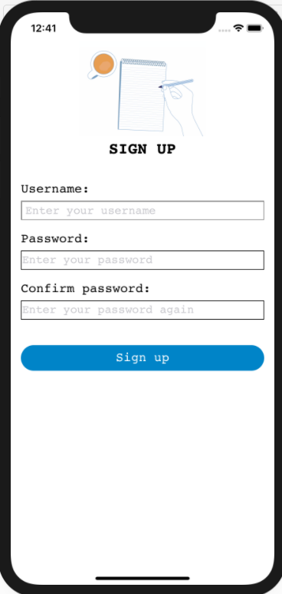

* Mô tả giao diện:

|  |  |  |  |
| --- | --- | --- | --- |
|  | Thành phần | Loại | Mô tả |
| 1 | Username | UITextField | - Nhập tên cho tài khoản |
| 2 | Password | UITextField | - Nhập mật khẩu cho tài khoản |
| 3 | Confirm Pasword | UITextField | - Nhập lại mật khẩu khớp với mật khẩu vừa nhập bên trên |
| 4 | Sign up | Button | - Xác nhận tạo một tài khoản mới.  - Vào lần đầu đăng nhập nó sẽ có chức năng vừa tạo tài khoản vừa đăng nhập vào ứng dụng |

* Mô tả chức năng:

|  |  |
| --- | --- |
| Use Case | Đăng kí. |
| Description | Đăng kí tài khoản Admin. |
| Actor(s) | Admin. |
| Trigger | Người quản lý muốn sử dụng ứng dụng. |
| Pre-Condition(s) |  |
| Post-Condition(s) | Chuyển tới giao diện đăng nhập. |

2.1.2.2 Đăng nhập

* Cho phép người quản trị đăng nhập vào hệ thống.
* Chỉ người quản trị thư viện mới có thể đăng nhập. Vì chương trình này hướng đến đối tượng sử dụng là người quản lý của thư viện đó.
  + Giao diện “Đăng nhập”:

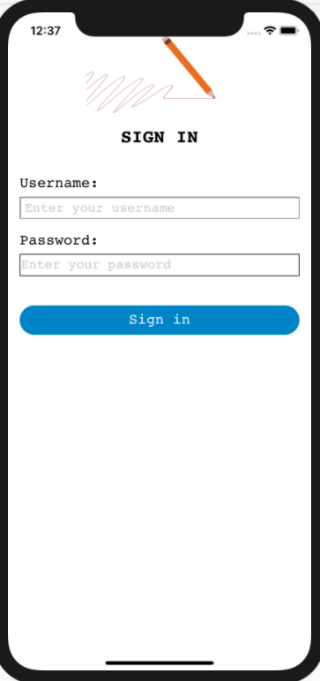

* Mô tả giao diện:

|  |  |  |  |
| --- | --- | --- | --- |
|  | Thành phần | Loại | Mô tả |
| 1 | Username | UITextField | - Nhập tên đăng nhập mà bạn đã đăng kí |
| 2 | Password | UITextField | - Nhập mật khẩu đăng nhập của tài khoản |
| 3 | Sign in | Button | - Xác nhận đăng nhập bằng tài khoản. |

* Mô tả chức năng:

|  |  |
| --- | --- |
| Use Case | Đăng nhập. |
| Description | Đăng nhập bằng tài khoản Admin. |
| Actor(s) | Admin. |
| Trigger | Người quản lý muốn sửa dụng ứng dụng. |
| Pre-Condition(s) |  |
| Post-Condition(s) | Chuyển tới giao diện menu chính (hiển thị 4 chức năng: Quản lý sách, Quản lý độc giả, Độc giả mượn sách, Độc giả trả sách). |

2.1.2.3 Quản lý sách

* Cho phép người sử dụng quản lý danh sách sách trong thư viện, biết được những sách hiện có, những sách đã cho mượn.
* Giúp thuận tiện hơn cho việc tìm sách trong trường hợp độc giả muốn mượn sách và muốn biết sách đó hiện có đang tồn tại trong thư viện hay không.
* Các chức năng quản lý sách:
  + Xem danh sách sách.
  + Thêm sách mới.
  + Xóa sách.
  + Tìm sách.
  + Xem thông tin chi tiết sách.
  + Giao diện “Đăng ký”:

a) Xem danh sách sách

* Giao diện:

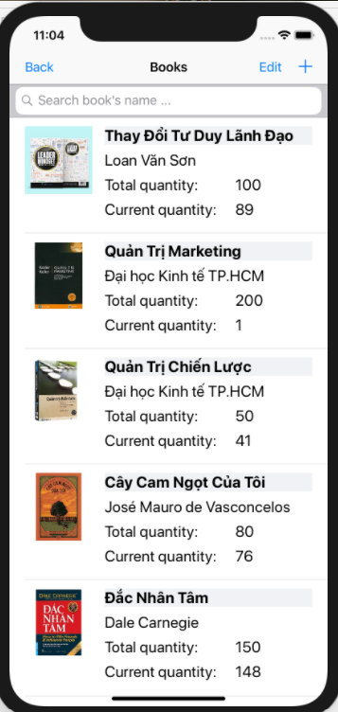

* Mô tả giao diện:

|  |  |  |  |
| --- | --- | --- | --- |
|  | Thành phần | Loại | Mô tả |
| 1 | Trở về | UIButton | Nhấn “Trở về” để quay lại màn hình quản lý chính. |
| 2 | + | UIButton | Nhấn “+” để chuyển qua giao diện thêm sách. |
| 3 | Search | UITextField, UIButton | Nhập từ khóa tìm kiếm vào text field. Sau đó nhấn vào nút tìm kiếm để xem kết quả được hiển thị bên dưới. |
| 4 | Danh sách sách | UITableView | Hiển thị danh sách sách có trong thư viện. Mỗi dòng thông tin sách sẽ hiển thị hình ảnh, tên sách, tác giả, tổng số lượng và số lượng hiện có.  Nhấn vào dòng thông tin quyển sách nào thì sẽ chuyển đến giao diện thông tin chi tiết của sách đó. |

* Mô tả chức năng:

|  |  |
| --- | --- |
| Use Case | Xem danh sách toàn bộ sách. |
| Description | Danh sách hiển thị các sách hiện đang có trong thư viện. |
| Actor(s) | Admin. |
| Trigger | Người quản lý muốn xem các sách của thư viện, kiểm tra số lượng sách và có thể thay đổi các thông tin của mỗi cuốn sách. |
| Pre-Condition(s) | Đăng nhập vào tài khoản Admin. |
| Post-Condition(s) | Danh sách sách được hiển thị với các tùy chọn. |

* Quy trình thực hiện:

|  |  |
| --- | --- |
| Bước | Mô tả |
| 1 | Đăng nhập vào tài khoản Admin. |
| 2 | Chọn chức năng Quản lý sách. Lúc này, ứng dụng sẽ chuyển tới giao diện quản lý sách. Trong đó, danh sách sách sẽ được tự động hiển thị. |

b) Thêm sách

* Giao diện thêm sách

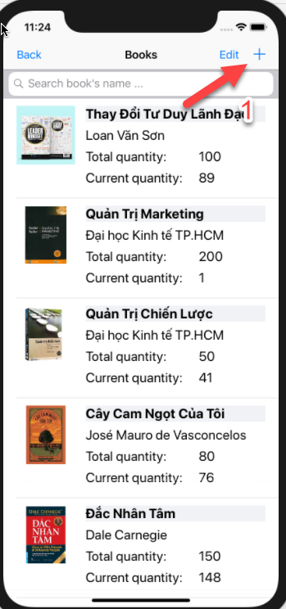

* Mô tả giao diện:

|  |  |  |  |
| --- | --- | --- | --- |
|  | Thành phần | Loại | Mô tả |
| 1 | Trở về | UIButton | Nhấn “Bãk” để quay lại giao diện quản lý sách. |
| 2 | Lưu | UIButton | Sau khi nhập đầy đủ dữ liệu cho sách cần thêm, thì nhấn “Lưu” để hoàn tất việc nhập thêm sách vào thư viện. |
| 3 | Mã sách | UITextField | Nhập vào mã số cuốn sách. |
| 4 | Tên sách | UITextField | Nhập tên sách. |
| 5 | Tác giả | UITextField | Nhập tên tác giả. |
| 6 | Số lượng | UITextField | Nhập số lượng sách sẽ thêm vào thư viện. |
| 7 | Loại | UITextField | Nhập thể loại sách. |

* Mô tả chức năng:

|  |  |
| --- | --- |
| Use Case | Thêm sách vào thư viện. |
| Description | Thêm một sách mới vào danh sách sách có trong thư viện sau khi điền đầy đủ các thông tin và các thông tin phải hợp lệ. |
| Actor(s) | Admin. |
| Trigger | Người quản lý muốn thêm sách vào thư viện. |
| Pre-Condition(s) | Đăng nhập vào tài khoản Admin. |
| Post-Condition(s) | Thông báo thêm sách thành công hay thất bại. |

* Quy trình thực hiện:

|  |  |
| --- | --- |
| Bước | Mô tả |
| 1 | Đăng nhập vào tài khoản Admin để vào màn hình chính. |
| 2 | Chọn chức năng “Quản Lý Sách”. |
| 3 | Chọn “+” trên thanh navigation. Chuyển tới giao diện thêm sách. |
| 4 | Nhập thông tin cho sách cần thêm. |
| 5 | Nhấn “Lưu” để xác nhận thực hiện việc thêm sách. |

c) Xóa sách

* Giao diện xóa sách

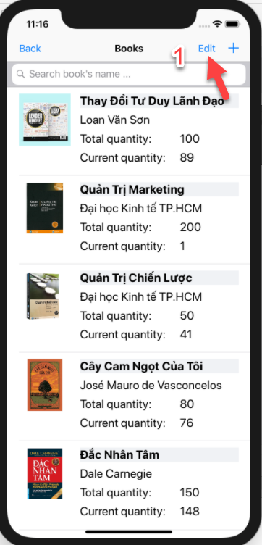

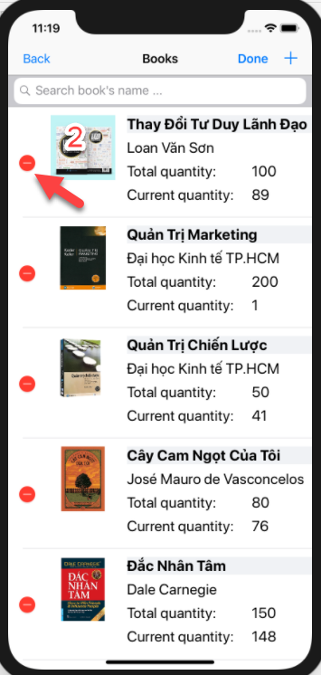

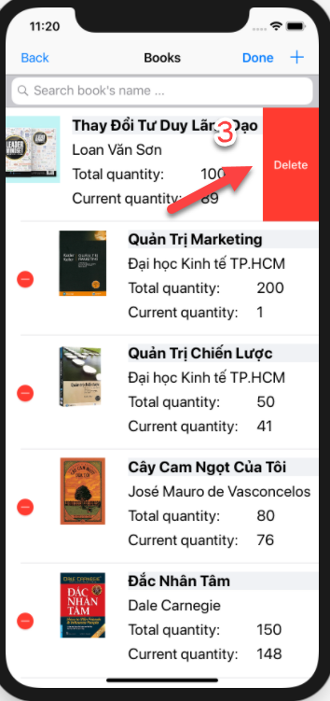

* Mô tả giao diện:

|  |  |  |  |
| --- | --- | --- | --- |
|  | Thành phần | Loại | Mô tả |
| 1 | Trở về | UIButton | Nhấn “Trở về” để quay lại giao diện quản lý sách. |
| 2 | “-“ | Item bar button | Nhấn “-” để chọn cuốn sách muốn xóa. |
| 3 | Xóa | Item bar button | Chọn “Xóa” tại dòng của cuốn sách muốn xóa. |
| 3 | Done | Item bar button | Nhấn “Done” để xác nhận việc xóa sách. |

* Mô tả chức năng:

|  |  |
| --- | --- |
| Use Case | Xóa bỏ sách khỏi thư viện. |
| Description | Xóa sách sẽ xóa toàn bộ thông tin về quyển sách đó, cũng có nghĩa là thư viện không còn lưu trữ sách đó nữa. |
| Actor(s) | Admin. |
| Trigger | Người quản lý muốn xóa sách khỏi thư viện. |
| Pre-Condition(s) | Đăng nhập vào tài khoản Admin. |
| Post-Condition(s) | Xóa thành công. |

* Quy trình thực hiện:

|  |  |
| --- | --- |
| Bước | Mô tả |
| 1 | Đăng nhập vào tài khoản Admin để vào màn hình chính. |
| 2 | Chọn chức năng “Quản Lý Sách”. |
| 3 | Trong danh sách các dòng thông tin sách được hiển thị, ta nhấn vào nút edit, nhấn dấu “-” phía bên trái của dòng sách muốn xóa. |
| 4 | Nhấn vào “Xóa” để chọn xóa 1 cuốn sách |
| 5 | Nhấn “Done” để xác nhận thực hiện việc xóa sách. |

d) Tìm sách

* Giao diện tìm sách

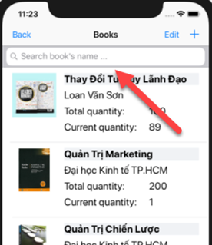

* Mô tả chức năng:

|  |  |
| --- | --- |
| Use Case | Tìm sách. |
| Description | Nhập từ khóa là tên sách để tìm kiếm trong danh sách bên dưới. |
| Actor(s) | Admin. |
| Trigger | Người quản lý muốn tìm sách trong thư viện. |
| Pre-Condition(s) | Đăng nhập vào tài khoản Admin. |
| Post-Condition(s) | Danh sách sách cần tìm được hiển thị bên dưới với các tùy chọn. |

* Quy trình thực hiện:

|  |  |
| --- | --- |
| Bước | Mô tả |
| 1 | Đăng nhập vào tài khoản Admin để vào màn hình chính. |
| 2 | Chọn chức năng “Quản Lý Sách”. |
| 3 | Trong Searchbar, ta nhập từ khóa cho sách cần tìm. |
| 4 | Nhấn nút tìm kiếm. Danh sách sách cần tìm sẽ được hiển thị bên dưới nếu phù hợp với từ khóa tìm kiếm. |

e) Xem thông tin chi tiết sách

* Giao diện thông tin chi tiết sách

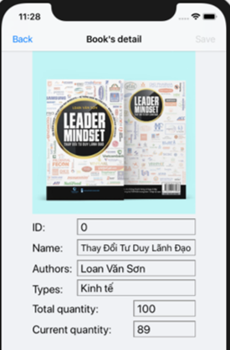

* Mô tả giao diện:

|  |  |  |  |
| --- | --- | --- | --- |
|  | Thành phần | Loại | Mô tả |
| 1 | Trở về | UIButton | Nhấn “Trở về” để quay lại giao diện quản lý sách. |
| 2 | Lưu | UIButton | Nhấn “Lưu” để cập nhật thông tin cho sách. |
| 3 | Mã sách | UITextField | Mã sách không thể sửa. |
| 4 | Tên sách | UITextField | Sửa thành tên sách mới. |
| 5 | Tác giả | UITextField | Sửa thành tên tác giả mới. |
| 6 | Tổng số lượng sách | UITextField | Sửa tổng số lượng của cuốn sách trong thư viện. |
| 7 | Số lượng hiện có | UITextField | Sửa số lượng hiện có của cuốn sách trong thư viện. |

* Mô tả chức năng:

|  |  |
| --- | --- |
| Use Case | Xem thông tin chi tiết sách. |
| Description | Chức năng này được dùng để xem các thông tin:   * ID. * Tên sách. * Tên tác giả. * Loại sách. * Tổng số lượng. * Số lượng hiện có. |
| Actor(s) | Admin |
| Trigger | Người quản lý muốn xem thông tin sách. |
| Pre-Condition(s) | * Dữ liệu sách phải được tạo trước. * Thiết bị của người sử dụng phải có kết nối internet để có thể thực hiện việc cập nhật dữ liệu. |
| Post-Condition(s) | Chỉnh sửa thông tin thành công. |

* Quy trình thực hiện:

|  |  |
| --- | --- |
| Bước | Mô tả |
| 1 | Đăng nhập vào tài khoản Admin để vào màn hình chính. |
| 2 | Chọn chức năng “Quản Lý Sách”. |
| 3 | Trên màn hình hiển thị danh sách các cuốn sách, nhấn vào sách cần thay đổi thông tin để chuyển tới giao diện thông tin chi tiết của sách đó. |

f) Sửa thông tin chi tiết sách

* Giao diện sửa thông tin chi tiết sách:



* Mô tả giao diện:

|  |  |  |  |
| --- | --- | --- | --- |
|  | Thành phần | Loại | Mô tả |
| 1 | Trở về | UIButton | Nhấn “Trở về” để quay lại giao diện quản lý sách. |
| 2 | Lưu | UIButton | Nhấn “Lưu” để cập nhật thông tin cho sách. |
| 3 | Mã sách | UITextField | Mã sách không thể sửa. |
| 4 | Tên sách | UITextField | Sửa thành tên sách mới. |
| 5 | Tác giả | UITextField | Sửa thành tên tác giả mới. |
| 6 | Tổng số lượng sách | UITextField | Sửa tổng số lượng của cuốn sách trong thư viện. |
| 7 | Số lượng hiện có | UITextField | Sửa số lượng hiện có của cuốn sách trong thư viện. |

* Mô tả chức năng:

|  |  |
| --- | --- |
| Use Case | Sửa thông tin chi tiết sách |
| Description | Chức năng này được dùng để sửa các thông tin:   * ID. * Tên sách. * Tên tác giả. * Loại sách. * Tổng số lượng. * Số lượng hiện có. |
| Actor(s) | Admin |
| Trigger | Người quản lý muốn chỉnh sửa thông tin sách. |
| Pre-Condition(s) | * Dữ liệu sách phải được tạo trước. * Thiết bị của người sử dụng phải có kết nối internet để có thể thực hiện việc cập nhật dữ liệu. |
| Post-Condition(s) | Thông tin được cập nhật thành công. |

* Quy trình thực hiện:

|  |  |
| --- | --- |
| Bước | Mô tả |
| 1 | Đăng nhập vào tài khoản Admin để vào màn hình chính. |
| 2 | Chọn chức năng “Quản Lý Sách”. |
| 3 | Trên màn hình hiển thị danh sách các cuốn sách, nhấn vào sách cần sửa để chuyển tới giao diện thông tin chi tiết của sách đó. |
| 4 | Nhập vào tên khác nếu muốn đổi tên sách. |
| 5 | Nhập vào tác giả khác nếu muốn đổi tác giả. |
| 6 | Nhập vào loại sách khác nếu muốn đổi loại sách. |
| 7 | Nhập vào số lượng khác nếu muốn đổi tổng số lượng của cuốn sách. |
| 8 | Nhập vào số lượng khác nếu muốn đổi số lượng hiện tại của cuốn sách. |
| 9 | Bấm “Lưu” lưu lại kết quả. |

2.1.2.4 Quản lý độc giả

* Cho phép người quản trị có thể xem thông tin của các độc giả.
* Giúp thuận tiện hơn cho việc quản lý thông tin độc giả, biết được tình trạng mượn sách độc giả, từ đó có thể cập nhật thông tin mượn/trả sách của họ.
* Các chức năng quản lý độc giả:
  + Xem danh sách độc giả.
  + Thêm độc giả mới.
  + Xóa độc giả.
  + Tìm độc giả.
  + Xem thông tin chi tiết độc giả.
  + Sửa thông tin chi tiết độc giả.

a) Xem danh sách độc giả

* Giao diện xem danh sách độc giả:

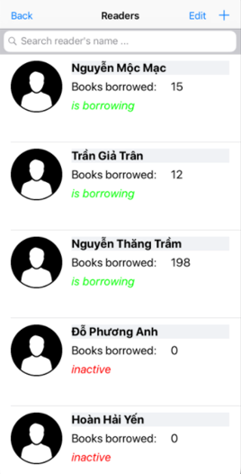

* Mô tả giao diện:

|  |  |  |  |
| --- | --- | --- | --- |
|  | Thành phần | Loại | Mô tả |
| 1 | Trở về | Item bar button | Nhấn “Trở về” để quay lại màn hình chính của chương trình. |
| 2 | “+” | Item bar button | Nhấn “+” để chuyển qua giao diện thêm độc giả. |
| 3 | Tìm kiếm | Search bar | Nhập từ khóa tìm kiếm vào search field. Sau đó nhấn vào nút tìm kiếm để xem kết quả được hiển thị bên dưới. |
| 4 | Danh sách độc giả | UITableView | Hiển thị danh sách các độc giả. Mỗi dòng thông tin độc giả sẽ hiển thị tên độc giả, thông tin chi tiết, số sách mượn, tình trạng mượn sách.  Nhấn vào dòng thông tin độc giả nào thì sẽ chuyển đến giao diện thông tin chi tiết của độc giả đó. |

* Mô tả chức năng:

|  |  |
| --- | --- |
| Use Case | Xem danh sách toàn bộ độc giả. |
| Description | Danh sách hiển thị các độc giả và thông tin mượn/trả sách. |
| Actor(s) | Admin. |
| Trigger | Người quản lý muốn xem các độc giả và tình trạng mượn/trả sách của họ. |
| Pre-Condition(s) | Đăng nhập vào tài khoản Admin. |
| Post-Condition(s) | Danh sách độc giả được hiển thị với các tùy chọn. |

* Quy trình thực hiện:

|  |  |
| --- | --- |
| Bước | Mô tả |
| 1 | Đăng nhập vào tài khoản Admin. |
| 2 | Chọn chức năng Quản lý độc giả. Lúc này, ứng dụng sẽ chuyển tới giao diện quản lý độc giả. Trong đó, danh sách độc giả sẽ được tự động hiển thị. |

b) Thêm độc giả

* Giao diện thêm độc giả:

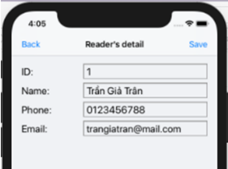

* Mô tả giao diện:

|  |  |  |  |
| --- | --- | --- | --- |
|  | Thành phần | Loại | Mô tả |
| 1 | Trở về | Item bar button | Nhấn “Trở về” để quay lại giao diện quản lý độc giả. |
| 2 | Lưu | Item bar button | Sau khi nhập đầy đủ dữ liệu cho độc giả cần thêm, thì nhấn “Lưu” để hoàn tất việc thêm độc giả. |
| 3 | ID | UITextField | Nhập ID cho độc giả mới. |
| 4 | Tên | UITextField | Nhập tên độc giả. |
| 5 | Số điện thoại | UITextField | Nhập số điện thoại độc giả. |
| 6 | Email | UITextField | Nhập email độc giả. |

* Mô tả chức năng:

|  |  |
| --- | --- |
| Use Case | Thêm độc giả. |
| Description | Độc giả được thêm thì có thể mượn và đọc sách của thư viện. |
| Actor(s) | Admin. |
| Trigger | Người quản lý muốn thêm độc giả. |
| Pre-Condition(s) | Đăng nhập vào tài khoản Admin. |
| Post-Condition(s) | Thông báo thêm độc giả thành công hay thất bại. |

* Quy trình thực hiện:

|  |  |
| --- | --- |
| Bước | Mô tả |
| 1 | Đăng nhập vào tài khoản Admin để vào màn hình chính. |
| 2 | Chọn chức năng “Quản Lý Độc Giả”. |
| 3 | Chọn “+” trên thanh navigation. Chuyển tới giao diện thêm độc giả. |
| 4 | Nhập thông tin cho độc giả cần thêm. |
| 5 | Nhấn “Lưu” để xác nhận thực hiện việc thêm độc giả. |

c) Xóa độc giả

* Mô tả giao diện:

|  |  |  |  |
| --- | --- | --- | --- |
|  | Thành phần | Loại | Mô tả |
| 1 | Trở về | Item bar button | Nhấn “Trở về” để quay lại giao diện quản lý độc giả. |
| 2 | “-” | Item bar button | Nhấn “-” để chọn độc giả muốn xóa. |
| 3 | Xóa | Item bar button | Nhấn “Xóa” để xóa thông tin chi tiết độc giả. |
| 4 | Hoàn tất | Item bar button | Nhấn “Done” để thoát khỏi hành động xóa và tiếp tục duyệt danh sách |

* Mô tả chức năng:

|  |  |
| --- | --- |
| Use Case | Xóa bỏ độc giả khỏi thư viện. |
| Description | Xóa độc giả sẽ hủy bỏ quyền mượn và trả sách đối với độc giả đó. |
| Actor(s) | Admin. |
| Trigger | Người quản lý muốn xóa độc giả. |
| Pre-Condition(s) | Đăng nhập vào tài khoản Admin. |
| Post-Condition(s) | Xóa độc giả thành công. |

* Quy trình thực hiện:

|  |  |
| --- | --- |
| Bước | Mô tả |
| 1 | Đăng nhập vào tài khoản Admin để vào màn hình chính. |
| 2 | Chọn chức năng “Quản Lý Độc Giả”. |
| 3 | Trong danh sách các dòng thông tin sách được hiển thị, ta nhấn vào nút edit để hiển thị chức năng xóa. |
| 4 | Nhấn “-” tại vị trí độc giả muốn xóa. |
| 5 | Nhấn vào “Xóa” để xóa độc giả đã được chọn |
| 6 | Nhấn “Hoàn tất” hoàn tất việc xóa. |

d) Tìm độc giả

* Giao diện tìm độc giả:

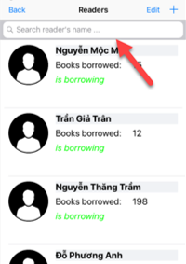

* Mô tả chức năng:

|  |  |
| --- | --- |
| Use Case | Tìm độc giả. |
| Description | Nhập từ khóa chứa tên của độc giả muốn tìm kiếm. |
| Actor(s) | Admin. |
| Trigger | Người quản lý muốn tìm độc giả trong thư viện. |
| Pre-Condition(s) | Đăng nhập vào tài khoản Admin. |
| Post-Condition(s) | Danh sách độc giả cần tìm được hiển thị bên dưới với các tùy chọn. |

* Quy trình thực hiện:

|  |  |
| --- | --- |
| Bước | Mô tả |
| 1 | Đăng nhập vào tài khoản Admin để vào màn hình chính. |
| 2 | Chọn chức năng “Quản Lý Độc Giả”. |
| 3 | Trong search field, ta nhập từ khóa cho độc giả cần tìm. |
| 4 | Nhấn nút tìm kiếm. Danh sách độc giả cần tìm sẽ được hiển thị bên dưới nếu phù hợp với từ khóa tìm kiếm. |

e) Xem thông tin chi tiết độc giả

* Giao diện thông tin chi tiết độc giả:

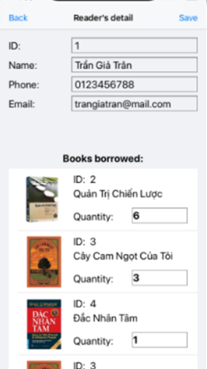

* Mô tả giao diện:

|  |  |  |  |
| --- | --- | --- | --- |
|  | Thành phần | Loại | Mô tả |
| 1 | Trở về | Item bar button | Nhấn “Trở về” để quay lại giao diện quản lý độc giả. |
| 2 | Lưu | Item bar button | Nhấn “Lưu” để cập nhật thông tin chi tiết của độc giả trong trường hợp muốn sửa thông tin chi tiết độc giả. |
| 3 | Mã độc giả | UITextField | Mã độc giả (không thể sửa). |
| 4 | Họ & Tên | UITextField | Nhập tên mới. |
| 5 | Số điện thoại | UITextField | Nhập số điện thoại mới. |
| 6 | Email | UITextField | Nhập email mới. |
| 7 | Danh sách sách đang mượn | UITableView | Hiển thị danh sách sách mà độc giả đang mượn. Mỗi dòng thông tin sách sẽ hiển thị mã sách, tên sách, số lượng mượn và tình trạng mượn (chưa tới hạn, quá hạn mượn). |

* Mô tả chức năng:

|  |  |
| --- | --- |
| Use Case | Xem thông tin chi tiết độc giả. |
| Description | Chức năng này được dùng để xem các thông tin:   * Mã độc giả. * Họ & Tên độc giả. * Số điện thoại. * Email. * Danh sách sách mượn. * Tình trạng mượn của từng sách. |
| Actor(s) | Admin |
| Trigger | Người quản lý muốn xem thông tin độc giả. |
| Pre-Condition(s) |  |
| Post-Condition(s) | Thông tin chi tiết được hiển thị. |

* Quy trình thực hiện:

|  |  |
| --- | --- |
| Bước | Mô tả |
| 1 | Đăng nhập vào tài khoản Admin để vào màn hình chính. |
| 2 | Chọn chức năng “Quản Lý Độc Giả”. |
| 3 | Trong danh sách các dòng thông tin độc giả được hiển thị, ta nhấn vào độc giả cần xem để chuyển tới giao diện thông tin chi tiết độc giả. |

f) Sửa thông tin chi tiết độc giả

* Giao diện thông tin chi tiết độc giả:



* Mô tả giao diện:

|  |  |  |  |
| --- | --- | --- | --- |
|  | Thành phần | Loại | Mô tả |
| 1 | Trở về | Item bar button | Nhấn “Trở về” để quay lại giao diện quản lý độc giả. |
| 2 | Lưu | Item bar button | Nhấn “Lưu” để cập nhật thông tin chi tiết của độc giả trong trường hợp muốn sửa thông tin chi tiết độc giả. |
| 3 | Mã độc giả | UITextField | Mã độc giả (không thể sửa). |
| 4 | Họ & Tên | UITextField | Nhập tên mới. |
| 5 | Số điện thoại | UITextField | Nhập số điện thoại mới. |
| 6 | Email | UITextField | Nhập email mới. |
| 7 | Danh sách sách đang mượn | UITableView | Hiển thị danh sách sách mà độc giả đang mượn. Mỗi dòng thông tin sách sẽ hiển thị mã sách, tên sách, số lượng mượn và tình trạng mượn (chưa tới hạn, quá hạn mượn). |

* Mô tả chức năng:

|  |  |
| --- | --- |
| Use Case | Sửa thông tin chi tiết độc giả. |
| Description | Chức năng này được dùng để sửa các thông tin:   * Mã độc giả. * Họ & Tên độc giả. * Số điện thoại. * Email. * Danh sách sách mượn. * Tình trạng mượn của từng sách. |
| Actor(s) | Admin |
| Trigger | Người quản lý muốn sửa thông tin độc giả. |
| Pre-Condition(s) |  |
| Post-Condition(s) | Thông tin được cập nhật thành công. |

* Quy trình thực hiện:

|  |  |
| --- | --- |
| Bước | Mô tả |
| 1 | Đăng nhập vào tài khoản Admin để vào màn hình chính. |
| 2 | Chọn chức năng “Quản Lý Độc Giả”. |
| 3 | Trong danh sách các dòng thông tin độc giả được hiển thị, ta nhấn vào độc giả cần sửa để chuyển tới giao diện thông tin chi tiết độc giả. |
| 4 | Chỉnh sửa thông tin theo ý muốn. |
| 5 | Nhấn “Lưu” để lưu kết quả. |

2.1.2.5 Độc giả mượn sách

* Giao diện độc giả mượn sách

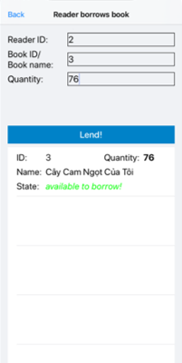

* Mô tả giao diện:

|  |  |  |  |
| --- | --- | --- | --- |
|  | Thành phần | Loại | Mô tả |
| 1 | Trở về | Item bar button | Nhấn “Trở về” để quay lại giao diện menu chính. |
| 2 | Cho mượn | UIButton | Sau khi nhập đầy đủ dữ liệu độc giả mượn sách, sách cần mượn và số lượng mượn cho sách đó, thì nhấn “Cho mượn” để hoàn tất mượn sách. |
| 3 | Mã độc giả | UITextField | Nhập mã độc giả mượn sách. |
| 4 | Mã sách mượn | UITextField | Nhập mã sách muốn mượn. |
| 5 | Số lượng mượn | UITextField | Nhập số lượng cần mượn. |

* Mô tả chức năng:

|  |  |
| --- | --- |
| Use Case | Độc giả mượn sách. |
| Description | Độc giả mượn sách hiện có trong thư viện. |
| Actor(s) | Admin. |
| Trigger | Người quản lý muốn cho độc giả mượn sách. |
| Pre-Condition(s) | Đăng nhập vào tài khoản Admin. |
| Post-Condition(s) | Thông báo cho độc giả mượn thành công. |

* Quy trình thực hiện:

|  |  |
| --- | --- |
| Bước | Mô tả |
| 1 | Đăng nhập vào tài khoản Admin để vào màn hình chính. |
| 2 | Chọn chức năng “Độc Giả mượn sách”. |
| 3 | Nhập đầy đủ thông tin đăng ký mượn sách. |
| 4 | Nhấn “Cho mượn”. |

* + - 1. Độc giả trả sách
* Giao diện độc giả trả sách:

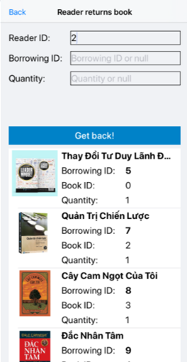

* Mô tả giao diện:

|  |  |  |  |
| --- | --- | --- | --- |
|  | Thành phần | Loại | Mô tả |
| 1 | Trở về | UIButton | Nhấn “Trở về” để quay lại giao diện menu chính. |
| 2 | Cho trả | UIButton | Sau khi nhập đầy đủ dữ liệu độc giả trả sách, sách cần trả và số lượng trả cho sách đó, thì nhấn “Cho trả” để hoàn tất trả sách. |
| 3 | Mã độc giả | UITextField | Nhập mã độc giả trả sách. |
| 4 | Mã sách trả | UITextField | Nhập mã sách muốn trả. |
| 5 | Số lượng trả | UITextField | Nhập số lượng cần trả. |

* Mô tả chức năng:

|  |  |
| --- | --- |
| Use Case | Độc giả trả sách. |
| Description | Độc giả trả sách về thư viện. |
| Actor(s) | Admin. |
| Trigger | Người quản lý muốn cho độc giả trả sách. |
| Pre-Condition(s) | Đăng nhập vào tài khoản Admin. |
| Post-Condition(s) | Thông báo cho độc giả trả thành công. |

* Quy trình thực hiện:

|  |  |
| --- | --- |
| Bước | Mô tả |
| 1 | Đăng nhập vào tài khoản Admin để vào màn hình chính. |
| 2 | Chọn chức năng “Độc Giả trả sách”. |
| 3 | Nhập đầy đủ thông tin đăng ký trả sách. |
| 4 | Nhấn “Cho trả”. |

## 2.2 Thiết kế hệ thống

2.2.1 Đề tài

a) Mục đích:

Xây dựng một ứng dụng để quản lý một thư viện sách, với mục tiêu giúp người quản lý biết được số sách của thư viện (sách sở hữu, sách cho mượn, sách hiện có) và cho phép độc giả thực hiện mượn/trả sách.

b) Phạm vi chức năng:

Các chức năng quản lý:

* Đăng nhập.
* Quản lý sách.
* Quản lý độc giả.
* Mượn sách.
* Trả sách.

2.2.2 Kiến trúc tổng quát

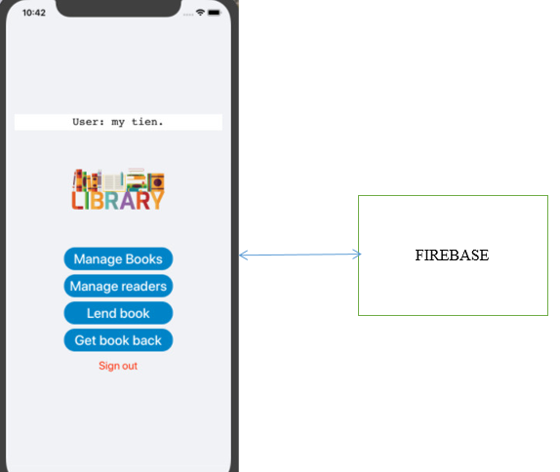

2.2.3 Workflow:

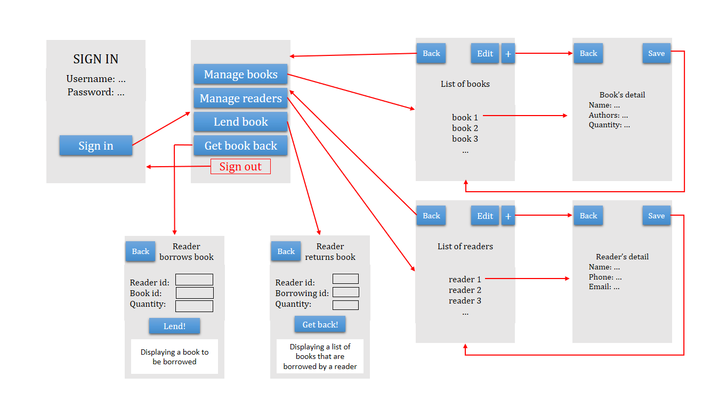

2.2.4 Đặc tả chức năng

2.2.4.1 Đăng ký

* Cho phép người dùng đăng kí tài khoản đăng nhập vào hệ thống.
  + Giao diện “Đăng ký”:



* Mô tả giao diện:

|  |  |  |  |
| --- | --- | --- | --- |
|  | Thành phần | Loại | Mô tả |
| 1 | Username | UITextField | - Nhập tên cho tài khoản |
| 2 | Password | UITextField | - Nhập mật khẩu cho tài khoản |
| 3 | Confirm Pasword | UITextField | - Nhập lại mật khẩu khớp với mật khẩu vừa nhập. |
| 4 | Sign up | Button | - Xác nhận tạo một tài khoản mới.  - Vào lần đầu đăng nhập nó sẽ có chức năng vừa tạo tài khoản vừa đăng nhập vào ứng dụng.  - Khi click vào nút này thì tài khoản sẽ được thêm vào bảng account trên CSDL của Firebase. |

* Mô tả chức năng:

|  |  |
| --- | --- |
| Use Case | Đăng kí. |
| Description | Đăng kí tài khoản Admin. |
| Actor(s) | Admin. |
| Trigger | Người quản lý muốn sử dụng ứng dụng. |
| Pre-Condition(s) |  |
| Post-Condition(s) | Chuyển tới giao diện đăng nhập. |

2.2.4.2 Đăng nhập

* Cho phép người quản trị đăng nhập vào hệ thống.
* Chỉ người quản trị thư viện mới có thể đăng nhập. Vì chương trình này hướng đến đối tượng sử dụng là người quản lý của thư viện đó.
  + Giao diện “Đăng nhập”:



* Mô tả giao diện:

|  |  |  |  |
| --- | --- | --- | --- |
|  | Thành phần | Loại | Mô tả |
| 1 | Username | UITextField | - Nhập tên đăng nhập mà bạn đã đăng kí |
| 2 | Password | UITextField | - Nhập mật khẩu đăng nhập của tài khoản |
| 3 | Sign in | Button | - Xác nhận đăng nhập bằng tài khoản.  - Hệ thống sẽ lấy dữ liệu Account từ CSDL trên Firebase ra để so sánh.  - Nếu đúng đăng nhập vào hệ thống.  - Nếu sai hiển thị thông báo. |

* Mô tả chức năng:

|  |  |
| --- | --- |
| Use Case | Đăng nhập. |
| Description | Đăng nhập bằng tài khoản Admin. |
| Actor(s) | Admin. |
| Trigger | Người quản lý muốn sửa dụng ứng dụng. |
| Pre-Condition(s) |  |
| Post-Condition(s) | Chuyển tới giao diện menu chính (hiển thị 4 chức năng: Quản lý sách, Quản lý độc giả, Độc giả mượn sách, Độc giả trả sách). |

2.2.4.3 Quản lý sách

* Cho phép người sử dụng quản lý danh sách sách trong thư viện, biết được những sách hiện có, những sách đã cho mượn.
* Giúp thuận tiện hơn cho việc tìm sách trong trường hợp độc giả muốn mượn sách và muốn biết sách đó hiện có đang tồn tại trong thư viện hay không.
* Các chức năng quản lý sách:
  + Xem danh sách sách.
  + Thêm sách mới.
  + Xóa sách.
  + Tìm sách.
  + Xem thông tin chi tiết sách.
  + Giao diện “Đăng ký”:

a) Xem danh sách sách

* Giao diện:



* Mô tả giao diện:

|  |  |  |  |
| --- | --- | --- | --- |
|  | Thành phần | Loại | Mô tả |
| 1 | Trở về | UIButton | Nhấn “Trở về” để quay lại màn hình quản lý chính. |
| 2 | + | UIButton | Nhấn “+” để chuyển qua giao diện thêm sách. |
| 3 | Search | UITextField, UIButton | Nhập từ khóa tìm kiếm vào text field. Sau đó nhấn vào nút tìm kiếm để xem kết quả được hiển thị bên dưới. |
| 4 | Danh sách sách | UITableView | Hiển thị danh sách sách có trong thư viện. Mỗi dòng thông tin sách sẽ hiển thị hình ảnh, tên sách, tác giả, tổng số lượng và số lượng hiện có.  Nhấn vào dòng thông tin quyển sách nào thì sẽ chuyển đến giao diện thông tin chi tiết của sách đó. |

* Mô tả chức năng:

|  |  |
| --- | --- |
| Use Case | Xem danh sách toàn bộ sách. |
| Description | Danh sách hiển thị các sách hiện đang có trong thư viện. |
| Actor(s) | Admin. |
| Trigger | Người quản lý muốn xem các sách của thư viện, kiểm tra số lượng sách và có thể thay đổi các thông tin của mỗi cuốn sách. |
| Pre-Condition(s) | Đăng nhập vào tài khoản Admin. |
| Post-Condition(s) | Danh sách sách được hiển thị với các tùy chọn. |

* Quy trình thực hiện:

|  |  |
| --- | --- |
| Bước | Mô tả |
| 1 | Đăng nhập vào tài khoản Admin. |
| 2 | Chọn chức năng Quản lý sách. Lúc này, ứng dụng sẽ chuyển tới giao diện quản lý sách. Trong đó, danh sách sách sẽ được tự động hiển thị. |

b) Thêm sách

* Giao diện thêm sách



* Mô tả giao diện:

|  |  |  |  |
| --- | --- | --- | --- |
|  | Thành phần | Loại | Mô tả |
| 1 | Trở về | UIButton | Nhấn “Back” để quay lại giao diện quản lý sách. |
| 2 | Lưu | UIButton | Sau khi nhập đầy đủ dữ liệu cho sách cần thêm, thì nhấn “Lưu” để hoàn tất việc nhập thêm sách vào thư viện. |
| 3 | Mã sách | UITextField | Nhập vào mã số cuốn sách. |
| 4 | Tên sách | UITextField | Nhập tên sách. |
| 5 | Tác giả | UITextField | Nhập tên tác giả. |
| 6 | Số lượng | UITextField | Nhập số lượng sách sẽ thêm vào thư viện. |
| 7 | Loại | UITextField | Nhập thể loại sách. |

* Mô tả chức năng:

|  |  |
| --- | --- |
| Use Case | Thêm sách vào thư viện. |
| Description | Thêm một sách mới vào danh sách sách có trong thư viện sau khi điền đầy đủ các thông tin và các thông tin phải hợp lệ. |
| Actor(s) | Admin. |
| Trigger | Người quản lý muốn thêm sách vào thư viện. |
| Pre-Condition(s) | Đăng nhập vào tài khoản Admin. |
| Post-Condition(s) | Thông báo thêm sách thành công hay thất bại. |

* Quy trình thực hiện:

|  |  |
| --- | --- |
| Bước | Mô tả |
| 1 | Đăng nhập vào tài khoản Admin để vào màn hình chính. |
| 2 | Chọn chức năng “Quản Lý Sách”. |
| 3 | Chọn “+” trên thanh navigation. Chuyển tới giao diện thêm sách. |
| 4 | Nhập thông tin cho sách cần thêm. |
| 5 | Nhấn “Lưu” để xác nhận thực hiện việc thêm sách. |

c) Xóa sách

* Giao diện xóa sách







* Mô tả giao diện:

|  |  |  |  |
| --- | --- | --- | --- |
|  | Thành phần | Loại | Mô tả |
| 1 | Trở về | UIButton | Nhấn “Trở về” để quay lại giao diện quản lý sách. |
| 2 | “-“ | Item bar button | Nhấn “-” để chọn cuốn sách muốn xóa. |
| 3 | Xóa | Item bar button | Chọn “Xóa” tại dòng của cuốn sách muốn xóa. Đồng thời, sách đó cũng bị xóa hoàn toàn khỏi CSDL trên Firebase |
| 3 | Done | Item bar button | Nhấn “Done” để xác nhận việc xóa sách. |

* Mô tả chức năng:

|  |  |
| --- | --- |
| Use Case | Xóa bỏ sách khỏi thư viện. |
| Description | Xóa sách sẽ xóa toàn bộ thông tin về quyển sách đó, cũng có nghĩa là thư viện không còn lưu trữ sách đó nữa. |
| Actor(s) | Admin. |
| Trigger | Người quản lý muốn xóa sách khỏi thư viện. |
| Pre-Condition(s) | Đăng nhập vào tài khoản Admin. |
| Post-Condition(s) | Xóa thành công. |

* Quy trình thực hiện:

|  |  |
| --- | --- |
| Bước | Mô tả |
| 1 | Đăng nhập vào tài khoản Admin để vào màn hình chính. |
| 2 | Chọn chức năng “Quản Lý Sách”. |
| 3 | Trong danh sách các dòng thông tin sách được hiển thị, ta nhấn vào nút edit, nhấn dấu “-” phía bên trái của dòng sách muốn xóa. |
| 4 | Nhấn vào “Xóa” để chọn xóa 1 cuốn sách |
| 5 | Nhấn “Done” để xác nhận thực hiện việc xóa sách. |

d) Tìm sách

* Giao diện tìm sách



* Mô tả chức năng:

|  |  |
| --- | --- |
| Use Case | Tìm sách. |
| Description | Nhập từ khóa là tên sách để tìm kiếm trong danh sách bên dưới. |
| Actor(s) | Admin. |
| Trigger | Người quản lý muốn tìm sách trong thư viện. |
| Pre-Condition(s) | Đăng nhập vào tài khoản Admin. |
| Post-Condition(s) | Danh sách sách cần tìm được hiển thị bên dưới với các tùy chọn. |

* Quy trình thực hiện:

|  |  |
| --- | --- |
| Bước | Mô tả |
| 1 | Đăng nhập vào tài khoản Admin để vào màn hình chính. |
| 2 | Chọn chức năng “Quản Lý Sách”. |
| 3 | Trong Searchbar, ta nhập từ khóa cho sách cần tìm. |
| 4 | Nhấn nút tìm kiếm. Danh sách sách cần tìm sẽ được hiển thị bên dưới nếu phù hợp với từ khóa tìm kiếm. |

e) Xem thông tin chi tiết sách

* Giao diện thông tin chi tiết sách



* Mô tả giao diện:

|  |  |  |  |
| --- | --- | --- | --- |
|  | Thành phần | Loại | Mô tả |
| 1 | Trở về | UIButton | Nhấn “Trở về” để quay lại giao diện quản lý sách. |
| 2 | Lưu | UIButton | Nhấn “Lưu” để cập nhật thông tin cho sách. |
| 3 | Mã sách | UITextField | Mã sách không thể sửa. |
| 4 | Tên sách | UITextField | Sửa thành tên sách mới. |
| 5 | Tác giả | UITextField | Sửa thành tên tác giả mới. |
| 6 | Tổng số lượng sách | UITextField | Sửa tổng số lượng của cuốn sách trong thư viện. |
| 7 | Số lượng hiện có | UITextField | Sửa số lượng hiện có của cuốn sách trong thư viện. |

* Mô tả chức năng:

|  |  |
| --- | --- |
| Use Case | Xem thông tin chi tiết sách. |
| Description | Chức năng này được dùng để xem các thông tin:   * ID. * Tên sách. * Tên tác giả. * Loại sách. * Tổng số lượng. * Số lượng hiện có. |
| Actor(s) | Admin |
| Trigger | Người quản lý muốn xem thông tin sách. |
| Pre-Condition(s) | * Dữ liệu sách phải được tạo trước. * Thiết bị của người sử dụng phải có kết nối internet để có thể thực hiện việc cập nhật dữ liệu. |
| Post-Condition(s) | Chỉnh sửa thông tin thành công. |

* Quy trình thực hiện:

|  |  |
| --- | --- |
| Bước | Mô tả |
| 1 | Đăng nhập vào tài khoản Admin để vào màn hình chính. |
| 2 | Chọn chức năng “Quản Lý Sách”. |
| 3 | Trên màn hình hiển thị danh sách các cuốn sách, nhấn vào sách cần thay đổi thông tin để chuyển tới giao diện thông tin chi tiết của sách đó. |

f) Sửa thông tin chi tiết sách

* Giao diện sửa thông tin chi tiết sách:



* Mô tả giao diện:

|  |  |  |  |
| --- | --- | --- | --- |
|  | Thành phần | Loại | Mô tả |
| 1 | Trở về | UIButton | Nhấn “Trở về” để quay lại giao diện quản lý sách. |
| 2 | Lưu | UIButton | Nhấn “Lưu” để cập nhật thông tin cho sách. Khi thực hiện lưu, dữ liệu vừa sửa đổi sẽ được lưu vào cơ sở dữ liệu trên Firebase đồng thời reload lại mảng danh sách thông tin các sách. |
| 3 | Mã sách | UITextField | Mã sách không thể sửa. |
| 4 | Tên sách | UITextField | Sửa thành tên sách mới. |
| 5 | Tác giả | UITextField | Sửa thành tên tác giả mới. |
| 6 | Tổng số lượng sách | UITextField | Sửa tổng số lượng của cuốn sách trong thư viện. |
| 7 | Số lượng hiện có | UITextField | Sửa số lượng hiện có của cuốn sách trong thư viện. |

* Mô tả chức năng:

|  |  |
| --- | --- |
| Use Case | Sửa thông tin chi tiết sách |
| Description | Chức năng này được dùng để sửa các thông tin:   * ID. * Tên sách. * Tên tác giả. * Loại sách. * Tổng số lượng. * Số lượng hiện có. |
| Actor(s) | Admin |
| Trigger | Người quản lý muốn chỉnh sửa thông tin sách. |
| Pre-Condition(s) | * Dữ liệu sách phải được tạo trước. * Thiết bị của người sử dụng phải có kết nối internet để có thể thực hiện việc cập nhật dữ liệu. |
| Post-Condition(s) | Thông tin được cập nhật thành công. |

* Quy trình thực hiện:

|  |  |
| --- | --- |
| Bước | Mô tả |
| 1 | Đăng nhập vào tài khoản Admin để vào màn hình chính. |
| 2 | Chọn chức năng “Quản Lý Sách”. |
| 3 | Trên màn hình hiển thị danh sách các cuốn sách, nhấn vào sách cần sửa để chuyển tới giao diện thông tin chi tiết của sách đó. |
| 4 | Nhập vào tên khác nếu muốn đổi tên sách. |
| 5 | Nhập vào tác giả khác nếu muốn đổi tác giả. |
| 6 | Nhập vào loại sách khác nếu muốn đổi loại sách. |
| 7 | Nhập vào số lượng khác nếu muốn đổi tổng số lượng của cuốn sách. |
| 8 | Nhập vào số lượng khác nếu muốn đổi số lượng hiện tại của cuốn sách. |
| 9 | Bấm “Lưu” lưu lại kết quả. |

2.2.4.4 Quản lý độc giả

* Cho phép người quản trị có thể xem thông tin của các độc giả.
* Giúp thuận tiện hơn cho việc quản lý thông tin độc giả, biết được tình trạng mượn sách độc giả, từ đó có thể cập nhật thông tin mượn/trả sách của họ.
* Các chức năng quản lý độc giả:
  + Xem danh sách độc giả.
  + Thêm độc giả mới.
  + Xóa độc giả.
  + Tìm độc giả.
  + Xem thông tin chi tiết độc giả.
  + Sửa thông tin chi tiết độc giả.

a) Xem danh sách độc giả

* Giao diện xem danh sách độc giả:



* Mô tả giao diện:

|  |  |  |  |
| --- | --- | --- | --- |
|  | Thành phần | Loại | Mô tả |
| 1 | Trở về | Item bar button | Nhấn “Trở về” để quay lại màn hình chính của chương trình. |
| 2 | “+” | Item bar button | Nhấn “+” để chuyển qua giao diện thêm độc giả. |
| 3 | Tìm kiếm | Search bar | Nhập từ khóa tìm kiếm vào search field. Sau đó nhấn vào nút tìm kiếm để xem kết quả được hiển thị bên dưới. |
| 4 | Danh sách độc giả | UITableView | Hiển thị danh sách các độc giả. Mỗi dòng thông tin độc giả sẽ hiển thị tên độc giả, thông tin chi tiết, số sách mượn, tình trạng mượn sách.  Nhấn vào dòng thông tin độc giả nào thì sẽ chuyển đến giao diện thông tin chi tiết của độc giả đó. |

* Mô tả chức năng:

|  |  |
| --- | --- |
| Use Case | Xem danh sách toàn bộ độc giả. |
| Description | Danh sách hiển thị các độc giả và thông tin mượn/trả sách. |
| Actor(s) | Admin. |
| Trigger | Người quản lý muốn xem các độc giả và tình trạng mượn/trả sách của họ. |
| Pre-Condition(s) | Đăng nhập vào tài khoản Admin. |
| Post-Condition(s) | Danh sách độc giả được hiển thị với các tùy chọn. |

* Quy trình thực hiện:

|  |  |
| --- | --- |
| Bước | Mô tả |
| 1 | Đăng nhập vào tài khoản Admin. |
| 2 | Chọn chức năng Quản lý độc giả. Lúc này, ứng dụng sẽ chuyển tới giao diện quản lý độc giả. Trong đó, danh sách độc giả sẽ được tự động hiển thị. |

b) Thêm độc giả

* Giao diện thêm độc giả:



* Mô tả giao diện:

|  |  |  |  |
| --- | --- | --- | --- |
|  | Thành phần | Loại | Mô tả |
| 1 | Trở về | Item bar button | Nhấn “Trở về” để quay lại giao diện quản lý độc giả. |
| 2 | Lưu | Item bar button | Sau khi nhập đầy đủ dữ liệu cho độc giả cần thêm, thì nhấn “Lưu” để hoàn tất việc thêm độc giả. |
| 3 | ID | UITextField | Nhập ID cho độc giả mới. |
| 4 | Tên | UITextField | Nhập tên độc giả. |
| 5 | Số điện thoại | UITextField | Nhập số điện thoại độc giả. |
| 6 | Email | UITextField | Nhập email độc giả. |

* Mô tả chức năng:

|  |  |
| --- | --- |
| Use Case | Thêm độc giả. |
| Description | Độc giả được thêm thì có thể mượn và đọc sách của thư viện. |
| Actor(s) | Admin. |
| Trigger | Người quản lý muốn thêm độc giả. |
| Pre-Condition(s) | Đăng nhập vào tài khoản Admin. |
| Post-Condition(s) | Thông báo thêm độc giả thành công hay thất bại. |

* Quy trình thực hiện:

|  |  |
| --- | --- |
| Bước | Mô tả |
| 1 | Đăng nhập vào tài khoản Admin để vào màn hình chính. |
| 2 | Chọn chức năng “Quản Lý Độc Giả”. |
| 3 | Chọn “+” trên thanh navigation. Chuyển tới giao diện thêm độc giả. |
| 4 | Nhập thông tin cho độc giả cần thêm. |
| 5 | Nhấn “Lưu” để xác nhận thực hiện việc thêm độc giả. |

c) Xóa độc giả

* Mô tả giao diện:

|  |  |  |  |
| --- | --- | --- | --- |
|  | Thành phần | Loại | Mô tả |
| 1 | Trở về | Item bar button | Nhấn “Trở về” để quay lại giao diện quản lý độc giả. |
| 2 | “-” | Item bar button | Nhấn “-” để chọn độc giả muốn xóa. |
| 3 | Xóa | Item bar button | Nhấn “Xóa” để xóa thông tin chi tiết độc giả. Đồng thời, độc giả đó cũng bị xóa hoàn toàn khỏi CSDL trên Firebase. |
| 4 | Hoàn tất | Item bar button | Nhấn “Done” để thoát khỏi hành động xóa và tiếp tục duyệt danh sách. |

* Mô tả chức năng:

|  |  |
| --- | --- |
| Use Case | Xóa bỏ độc giả khỏi thư viện. |
| Description | Xóa độc giả sẽ hủy bỏ quyền mượn và trả sách đối với độc giả đó. |
| Actor(s) | Admin. |
| Trigger | Người quản lý muốn xóa độc giả. |
| Pre-Condition(s) | Đăng nhập vào tài khoản Admin. |
| Post-Condition(s) | Xóa độc giả thành công. |

* Quy trình thực hiện:

|  |  |
| --- | --- |
| Bước | Mô tả |
| 1 | Đăng nhập vào tài khoản Admin để vào màn hình chính. |
| 2 | Chọn chức năng “Quản Lý Độc Giả”. |
| 3 | Trong danh sách các dòng thông tin sách được hiển thị, ta nhấn vào nút edit để hiển thị chức năng xóa. |
| 4 | Nhấn “-” tại vị trí độc giả muốn xóa. |
| 5 | Nhấn vào “Xóa” để xóa độc giả đã được chọn |
| 6 | Nhấn “Hoàn tất” hoàn tất việc xóa. |

d) Tìm độc giả

* Giao diện tìm độc giả:



* Mô tả chức năng:

|  |  |
| --- | --- |
| Use Case | Tìm độc giả. |
| Description | Nhập từ khóa chứa tên của độc giả muốn tìm kiếm. |
| Actor(s) | Admin. |
| Trigger | Người quản lý muốn tìm độc giả trong thư viện. |
| Pre-Condition(s) | Đăng nhập vào tài khoản Admin. |
| Post-Condition(s) | Danh sách độc giả cần tìm được hiển thị bên dưới với các tùy chọn. |

* Quy trình thực hiện:

|  |  |
| --- | --- |
| Bước | Mô tả |
| 1 | Đăng nhập vào tài khoản Admin để vào màn hình chính. |
| 2 | Chọn chức năng “Quản Lý Độc Giả”. |
| 3 | Trong search field, ta nhập từ khóa cho độc giả cần tìm. |
| 4 | Nhấn nút tìm kiếm. Danh sách độc giả cần tìm sẽ được hiển thị bên dưới nếu phù hợp với từ khóa tìm kiếm. |

e) Xem thông tin chi tiết độc giả

* Giao diện thông tin chi tiết độc giả:



* Mô tả giao diện:

|  |  |  |  |
| --- | --- | --- | --- |
|  | Thành phần | Loại | Mô tả |
| 1 | Trở về | Item bar button | Nhấn “Trở về” để quay lại giao diện quản lý độc giả. |
| 2 | Lưu | Item bar button | Nhấn “Lưu” để cập nhật thông tin chi tiết của độc giả trong trường hợp muốn sửa thông tin chi tiết độc giả. |
| 3 | Mã độc giả | UITextField | Mã độc giả (không thể sửa). |
| 4 | Họ & Tên | UITextField | Nhập tên mới. |
| 5 | Số điện thoại | UITextField | Nhập số điện thoại mới. |
| 6 | Email | UITextField | Nhập email mới. |
| 7 | Danh sách sách đang mượn | UITableView | Hiển thị danh sách sách mà độc giả đang mượn. Mỗi dòng thông tin sách sẽ hiển thị mã sách, tên sách, số lượng mượn và tình trạng mượn (chưa tới hạn, quá hạn mượn). |

* Mô tả chức năng:

|  |  |
| --- | --- |
| Use Case | Xem thông tin chi tiết độc giả. |
| Description | Chức năng này được dùng để xem các thông tin:   * Mã độc giả. * Họ & Tên độc giả. * Số điện thoại. * Email. * Danh sách sách mượn. * Tình trạng mượn của từng sách. |
| Actor(s) | Admin |
| Trigger | Người quản lý muốn xem thông tin độc giả. |
| Pre-Condition(s) |  |
| Post-Condition(s) | Thông tin chi tiết được hiển thị. |

* Quy trình thực hiện:

|  |  |
| --- | --- |
| Bước | Mô tả |
| 1 | Đăng nhập vào tài khoản Admin để vào màn hình chính. |
| 2 | Chọn chức năng “Quản Lý Độc Giả”. |
| 3 | Trong danh sách các dòng thông tin độc giả được hiển thị, ta nhấn vào độc giả cần xem để chuyển tới giao diện thông tin chi tiết độc giả. |

f) Sửa thông tin chi tiết độc giả

* Giao diện thông tin chi tiết độc giả:



* Mô tả giao diện:

|  |  |  |  |
| --- | --- | --- | --- |
|  | Thành phần | Loại | Mô tả |
| 1 | Trở về | Item bar button | Nhấn “Trở về” để quay lại giao diện quản lý độc giả. |
| 2 | Lưu | Item bar button | Nhấn “Lưu” để cập nhật thông tin chi tiết của độc giả trong trường hợp muốn sửa thông tin chi tiết độc giả. Khi thực hiện lưu, dữ liệu vừa sửa đổi sẽ được lưu vào cơ sở dữ liệu trên Firebase đồng thời reload lại mảng danh sách thông tin các độc giả. |
| 3 | Mã độc giả | UITextField | Mã độc giả (không thể sửa). |
| 4 | Họ & Tên | UITextField | Nhập tên mới. |
| 5 | Số điện thoại | UITextField | Nhập số điện thoại mới. |
| 6 | Email | UITextField | Nhập email mới. |
| 7 | Danh sách sách đang mượn | UITableView | Hiển thị danh sách sách mà độc giả đang mượn. Mỗi dòng thông tin sách sẽ hiển thị mã sách, tên sách, số lượng mượn và tình trạng mượn (chưa tới hạn, quá hạn mượn). |

* Mô tả chức năng:

|  |  |
| --- | --- |
| Use Case | Sửa thông tin chi tiết độc giả. |
| Description | Chức năng này được dùng để sửa các thông tin:   * Mã độc giả. * Họ & Tên độc giả. * Số điện thoại. * Email. * Danh sách sách mượn. * Tình trạng mượn của từng sách. |
| Actor(s) | Admin |
| Trigger | Người quản lý muốn sửa thông tin độc giả. |
| Pre-Condition(s) |  |
| Post-Condition(s) | Thông tin được cập nhật thành công. |

* Quy trình thực hiện:

|  |  |
| --- | --- |
| Bước | Mô tả |
| 1 | Đăng nhập vào tài khoản Admin để vào màn hình chính. |
| 2 | Chọn chức năng “Quản Lý Độc Giả”. |
| 3 | Trong danh sách các dòng thông tin độc giả được hiển thị, ta nhấn vào độc giả cần sửa để chuyển tới giao diện thông tin chi tiết độc giả. |
| 4 | Chỉnh sửa thông tin theo ý muốn. |
| 5 | Nhấn “Lưu” để lưu kết quả. |

2.2.4.5 Độc giả mượn sách

* Giao diện độc giả mượn sách



* Mô tả giao diện:

|  |  |  |  |
| --- | --- | --- | --- |
|  | Thành phần | Loại | Mô tả |
| 1 | Trở về | Item bar button | Nhấn “Trở về” để quay lại giao diện menu chính. |
| 2 | Cho mượn | UIButton | Sau khi nhập đầy đủ dữ liệu độc giả mượn sách, sách cần mượn và số lượng mượn cho sách đó, thì nhấn “Cho mượn” để hoàn tất mượn sách. Khi nhấn nút này, dữ liệu số lượng của sách trong thư viện sẽ được cập nhật lại (tức là giảm đi số sách là số sách mà độc giả mượn), dữ liệu phiếu mượn được tạo ra. Đồng thời các dữ liệu đó cũng được cập nhật lên CSDL trên Firebase tại 2 bảng readerbooks và books. |
| 3 | Mã độc giả | UITextField | Nhập mã độc giả mượn sách. |
| 4 | Mã sách mượn | UITextField | Nhập mã sách muốn mượn. |
| 5 | Số lượng mượn | UITextField | Nhập số lượng cần mượn. |

* Mô tả chức năng:

|  |  |
| --- | --- |
| Use Case | Độc giả mượn sách. |
| Description | Độc giả mượn sách hiện có trong thư viện. |
| Actor(s) | Admin. |
| Trigger | Người quản lý muốn cho độc giả mượn sách. |
| Pre-Condition(s) | Đăng nhập vào tài khoản Admin. |
| Post-Condition(s) | Thông báo cho độc giả mượn thành công. |

* Quy trình thực hiện:

|  |  |
| --- | --- |
| Bước | Mô tả |
| 1 | Đăng nhập vào tài khoản Admin để vào màn hình chính. |
| 2 | Chọn chức năng “Độc Giả mượn sách”. |
| 3 | Nhập đầy đủ thông tin đăng ký mượn sách. |
| 4 | Nhấn “Cho mượn”. |

2.2.4.6 Độc giả trả sách

* Giao diện độc giả trả sách:



* Mô tả giao diện:

|  |  |  |  |
| --- | --- | --- | --- |
|  | Thành phần | Loại | Mô tả |
| 1 | Trở về | UIButton | Nhấn “Trở về” để quay lại giao diện menu chính. |
| 2 | Cho trả | UIButton | Sau khi nhập đầy đủ dữ liệu độc giả trả sách, sách cần trả và số lượng trả cho sách đó, thì nhấn “Cho trả” để hoàn tất trả sách. Khi nhấn nút này, dữ liệu số lượng của sách trong thư viện sẽ được cập nhật lại (tức là tăng thêm số sách là số sách mà độc giả trả), dữ liệu phiếu mượn cũng bị thay đổi về số lượng, nếu số lượng bằng 0 thì phiếu bị xóa. Đồng thời các dữ liệu đó cũng được cập nhật lên CSDL trên Firebase tại 2 bảng readerbooks và books. |
| 3 | Mã độc giả | UITextField | Nhập mã độc giả trả sách. |
| 4 | Mã sách trả | UITextField | Nhập mã sách muốn trả. |
| 5 | Số lượng trả | UITextField | Nhập số lượng cần trả. |

* Mô tả chức năng:

|  |  |
| --- | --- |
| Use Case | Độc giả trả sách. |
| Description | Độc giả trả sách về thư viện. |
| Actor(s) | Admin. |
| Trigger | Người quản lý muốn cho độc giả trả sách. |
| Pre-Condition(s) | Đăng nhập vào tài khoản Admin. |
| Post-Condition(s) | Thông báo cho độc giả trả thành công. |

* Quy trình thực hiện:

|  |  |
| --- | --- |
| Bước | Mô tả |
| 1 | Đăng nhập vào tài khoản Admin để vào màn hình chính. |
| 2 | Chọn chức năng “Độc Giả trả sách”. |
| 3 | Nhập đầy đủ thông tin đăng ký trả sách. |
| 4 | Nhấn “Cho trả”. |

2.2.5 Thiết kế cơ sở dữ liệu

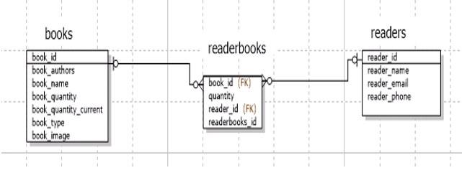

# CHƯƠNG 3. CÀI ĐẶT VÀ KIỂM THỬ

## 3.1 Cài đặt

1. Thêm Firebase vào dự án

* Bước 1: Cài đặt Ruby enVironment Manager (RVM).
  + Mở Terminal và chạy các dòng lệnh sau:
    - curl -L https://get.rvm.io | bash -s stable
    - rvm install ruby
    - rvm --default use ruby
* Bước 2: Cài đặt CocoaPods.
  + Mở Terminal và chạy dòng lệnh sau:
    - sudo gem install cocoapods
  + Thay đổi thư mục làm việc thành thư mục project:
    - cd *your-project-directory*
  + Chạy lệnh sau để tạo Podfile cho project:
    - pod init
* Bước 3: Đăng ký ứng dụng với Firebase.
  + Ta truy cập vào “Project settings” của dự án Firebase mà ta cần làm việc với ứng dụng, ta lấy được giá trị Bundle identifier tại mục “Bundle ID”.

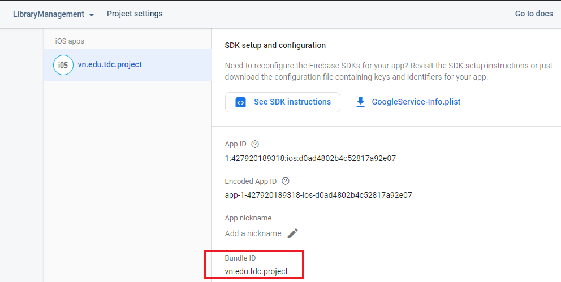

* + Dự án ta đang làm việc cũng phải có giá trị Bundle identifier tương tự như giá trị được đề cập bên trên.

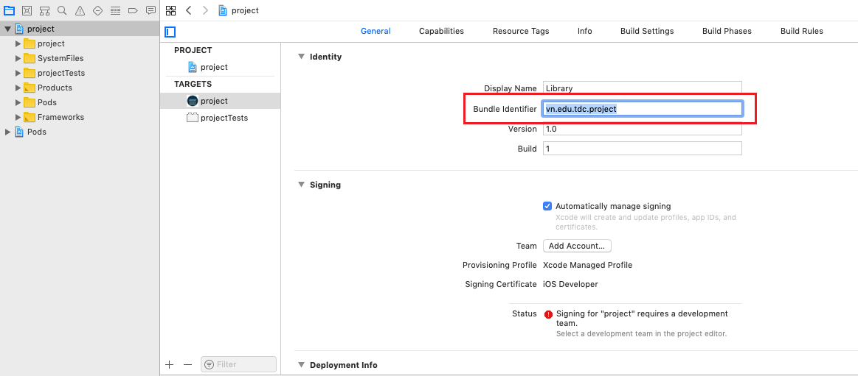

* Bước 4: Thêm tệp cấu hình Firebase “GoogleService-Info.plist” vào thư mục của dự án. Tệp cấu hình này ta tải về từ dự án Firebase.
* Bước 5: Tạo và thiết lập Podfile, rồi tiến hành cài đặt các thư viện Firebase.
  + Thiết lập Podfile:

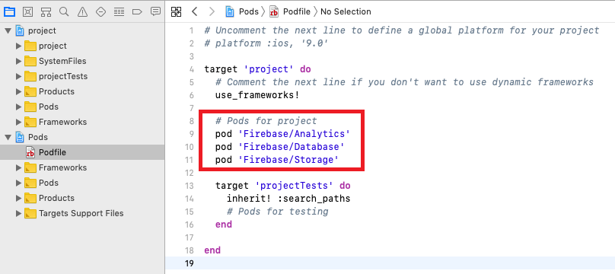

* + Mở Terminal và chạy dòng lệnh sau:
    - pod install
* Bước 6: Mở file *.xcworkspace để tiến hành triển khai dự án.
  + Mở Mở AppDelegate, ta thiết lập như sau:

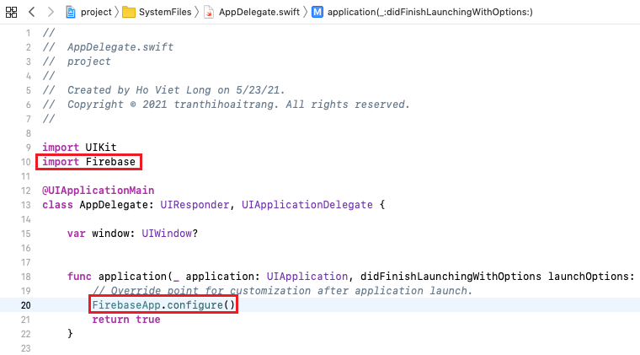

* + Sau đó, ta thực hiện code. Nếu cần thao tác với Database thì import thư viện cần thiết và sử dụng.

1. Cấu trúc source code

* Cấu trúc chung:

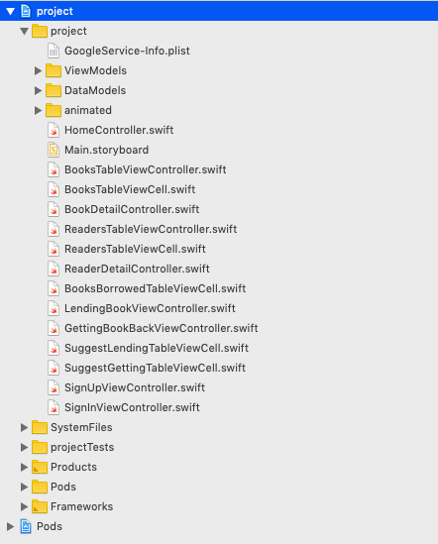

* Thư mục Pods: gồm các thư viện Firebase.
* Thư mục SystemFiles: gồm các file AppDelegate.swift, Info.plist, LaunchScreen.storyboard, Assets.xcassets.
* Thư mục project: gồm toàn bộ code của dự án. Trong thư mục này gồm:
  + Thư mục ViewModels:

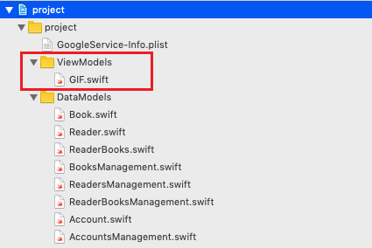

* + - Lớp GIF: Được dùng để xử lý ảnh động
  + Thư mục DataModels:

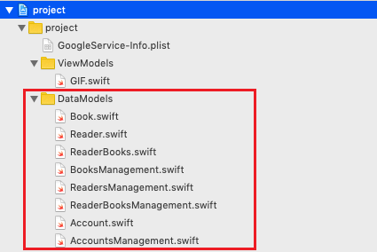

* + - Lớp Book: Đại diện cho dữ liệu sách trong thư biện.
    - Lớp Reader: Đại diện cho dữ liệu độc giả.
    - Lớp ReaderBooks: Đại diện cho phiếu mượn sách.
    - Lớp BooksManagement: Quản lý danh sách sách.
    - Lớp ReadersManagement: Quản lý danh sách độc giả.
    - Lớp ReaderBooksManagement: Quản lý danh sách phiếu mượn sách.
    - Lớp Account: Đại diện cho tài khoản sử dụng phần mềm.
    - Lớp AccountsManagement: Quản lý danh sách tài khoản.
  + Thư mục animated: gồm các ảnh động theo định dạng *.GIF.
  + File GoogleService-Info.plist.
  + Các file Controller.
  + File Main.storyboard.

1. Cách hoạt động tổng quát của các lớp

* Khi khởi chạy ứng dụng, controller đầu tiên được chạy là **HomeController**. Tại controller này, ứng dụng sẽ truy cập vào cơ sở dữ liệu trên Firebase để kiểm tra xem có tồn tại tài khoản nào hay không, rồi xử lý tùy trường hợp:
  + Nếu không có tài khoản nào tồn tại, tức là người dùng sử dụng ứng dụng lần đầu tiên. Lúc này, chuyển tới giao diện của **SignUpViewController** để đăng ký tài khoản sử dụng phần mềm. Sau khi đăng ký, người dùng được quay lại **HomeController** và sử dụng các chức năng một cách bình thường.
  + Nếu đã tồn tại tài khoản rồi, thì chuyển tới giao diện của **SignInViewController** để đăng nhập vào ứng dụng. Nếu đăng nhập thành công, thì được quay lại **HomeController** và sử dụng các chức năng một cách bình thường.
* Sau khi đăng nhập, tại **HomeController**, ứng dụng sẽ thực hiện việc truy cập vào cơ sở dữ liệu trên Firebase, lấy về toàn bộ danh sách sách, độc giả và phiếu mượn.
  + Danh sách sách sẽ được lưu vào BooksManagement.books.
  + Danh sách độc giả sẽ được lưu vào ReadersManagement.readers.
  + Danh sách phiếu mượn sẽ được lưu vào ReaderBooksManagement.readerBooks.
* Vậy, sau khi lấy được toàn bộ dữ liệu cần xử lý, ứng dụng có thể hiển thị chúng một cách dễ dàng và nhanh chóng. Việc tải dữ liệu một lần duy nhất để sử dụng nhiều lần nhằm tiết kiệm băng thông và giúp các công việc xử lý hiển thị dữ liệu trở nên dễ dàng.
* Tuy nhiên, đối với việc cập nhật/thêm/xóa dữ liệu thì không thể chỉ thao tác với mỗi các lớp quản lý thôi mà còn phải thao tác với cơ sở dữ liệu. Vì thế, ta cần có kết nối internet để thực hiện được các chức năng thêm/xóa/cập nhật.

## 3.2 Kiểm thử

Test final result: All test passed!

|  |  |  |  |  |
| --- | --- | --- | --- | --- |
| **TC ID** | **Tittle** | **Procedure/Steps** | **Expected Results** | **Actual Results** |
| Sign in screen | | | | |
| TC1 | Not enter username and password and tap on Sign in | 1. At Sign in screen 2. Tap on the Sign in button but not input anything | Sign in failed and alert user to input all requied field | Sign in failed |
| TC2 | Enter username, empty password field and tap on Sign in button | 1. At Sign in screen  2. Only input user name, empty password and tap on the Sign in button | Sign in failed and alert user to input all requied field | Sign in failed |
| TC3 | Empty username, enter password and tap on Sign in button | 1. At Sign in screen 2. Empty username field, enter password and tap on the Sign in button | Sign in failed and alert user to input all requied field | Sign in failed |
| TC4 | Enter right username and wrong password | 1. At Sign in screen 2. Input right user name and wrong password and tap on the Sign in button | Sign in failed and alert wrong password or user name | Sign in failed and alert |
| TC5 | Enter wrong username and right password | 1. At Sign in screen 2. Input right password and wrong user name and tap on the Sign in button | Sign in failed and alert wrong password or user name | Sign in failed and alert |
| TC6 | Enter right username and right password | 1. At Sign in screen 2. Input right password and right user name and tap on the Sign in button | Sign in success and go to Home screen | Sign in success and go to Home screen |
| TC7 | Check what happens if you run this app in the first time | 1. Make sure that you don’t have any account. And you run this app in the first time. 2. Run the app | Go to sign up screen | Go to sign up screen |
| Sign up sceen | | | | |
| TC8 | Empty all fields and tap on Sign up button | 1. At Sign up screen 2. Tap on the Sign up button but not input anything | System should alert user to input missing field | System alert user to input missing field |
| TC9 | Tap on the Sign up button but only input username | 1. At Sign up screen 2. Enter username, empty password and confirm password fields,  3. Tap on Sign up button | System should alert user to input missing field | System alert user to input missing field |
| TC10 | Tap on the Sign up button but only input password | 1. At Sign up screen 2. Enter password, empty username and confirm password fields.  3. Tap on Sign up button | System should alert user to input missing field | System alert user to input missing field |
| TC11 | Tap on the Sign up button but only input confirm password | 1. At Sign up screen 2. Enter confirm password, empty username and password fields.  3. Tap on Sign up button | System should alert user to input missing field | System alert user to input missing field |
| TC12 | Tap on the Sign up button but only input username and password | 1. At Sign up screen 2. Enter username and password, empty confirm password field.  3. Tap on Sign up button | System should alert user to input missing field | System alert user to input missing field |
| TC13 | Tap on the Sign up button but only input username and confirm password | 1. At Sign up screen 2. Enter username and confirm password, empty password field.  3. Tap on Sign up button | System should alert user to input missing field | System alert user to input missing field |
| TC14 | Tap on the Sign up button when input all required field but input wrong username | 1. At Sign up screen 2. Enter wrong username  3. Enter right password  4. Enter right confirm password  5. Tap on Sign up button | System should alert user to input password with at least 6 characters | System alert user to input password with at least 6 characters |
| TC15 | Tap on the Sign up button when input all required field but input wrong password | 1. At Sign up screen 2. Enter right username  3. Enter wrong password  4. Tap on Sign up button | System should alert user to input password with at least 6 characters | System alert user to input password with at least 6 characters |
| TC16 | Tap on the Sign up button when input all required field and password but wrong password confirm | 1. At Sign up screen 2. Enter right username  3. Enter right password  4. Enter wrong password confirm  5. Tap on Sign up button | System should alert user to input correctly password confirm | System alert user to input correctly password confirm |
| TC17 | Tap on the Sign up button when input all required field and correct password | 1. At Sign up screen 2. Input all required field and correct password  3. Tap on Sign up button | Notify Sign up success and return to Sign in screen | Notify Sign up success and return to Sign in screen |
| Manage Screen | | | | |
| TC18 | Tap options in Mange screen (Manage Books, Manage Readers, Lend Book, Get Back Book, Sign out) | Tap options in Manage Screen | Move to screen link with each button | Move to screen link with each button |
| TC19 | Tap on Manage Books button | 1. At Manage screen 2. Tap on the Manage Books button | Go to Manage Books screen | Go to Manage Books screen |
| TC20 | Tap on Manage Readers button | 1. At admin main screen 2. Tap on the Manage Readers button | Go to Manage Readers screen | Go to Manage Readers screen |
| TC21 | Tap on Lend Book button | 1. At admin main screen 2. Tap on the Lend Book button | Go to Lend Book screen | Go to Lend Book screen |
| TC22 | Tap on Manage Readers button | 1. At admin main screen 2. Tap on the Manage Readers button | Go to Manage Readers screen | Go to Manage Readers screen |
| TC23 | Tap on Get Back Book button | 1. At admin main screen 2. Tap on the Get Back Book button | Go to Get Back Book screen | Go to Get Back Book screen |
| TC24 | Tap on Sign out button | 1. At admin main screen 2. Tap on the Sign out button | Go to Sign in screen | Go to Sign in screen |
| TC25 | Tap on Sign out button | 1. At admin main screen 2. Tap on the Sign out button | Go to Sign in screen | Go to Sign in screen |
| TC26 | Tap on Sign out button | 1. At admin main screen 2. Tap on the Sign out button | Go to Sign in screen | Go to Sign in screen |
| Manage Books Screen | | | | |
| TC27 | Tap on “Back” of the navigation bar | Tap on “Back” of the navigation bar | Move to Manage screen | Move to Manage screen |
| TC28 | Tap on “Edit” to delete a book | 1. At Manage Books screen 2. Tap on Edit  3. Tap on “-” appear on the left of this books  4. Tap on Delete to remove this book  5. Tap on Done | Delete selected book successfully | Delete selected book successfully |
| TC29 | Tap on “+”of the navigation bar | 1. At Manage Books screen 2. Tap on “+”of the navigation bar | Go to Book’s detail screen to add a new book | Go to Book’s detail screen |
| TC30 | Tap on a book to update book’s infomation | 1. At Manage Books screen 2. Tap on a book in screen | Go to Book’s detail screen to update information for selected book | Go to Book’s detail screen |
| TC31 | Tap on searchbar to search book by name | 1. At Manage Books screen 2. Tap on search bar  3. Enter name of book want to search | Show result after search below searchbar | Show result after search below searchbar |
| TC32 | Tap on “Edit” to delete a book but not select “-” icon | 1. At Manage Books screen 2. Tap on Edit  3. Not tap on “-” icon | Can’t delete book | Can’t delete book |
| TC33 | Tap on “Edit” to delete a book but not select “delete” | 1. At Manage Books screen 2. Tap on Edit  3. Tap on “-” icon at what book want to delete  4. Not tap on “Delete” | Can’t delete book | Can’t delete book |
| TC34 | Tap on “Edit” to delete a book but not select “Done” | 1. At Manage Books screen 2. Tap on Edit  3. Tap on “-” icon at what book want to delete  4. Tap on “Delete” | Can’t delete book | Can’t delete book |
| TC35 | Tap on “Edit” to delete a book, select “-” icon at the book want to delete, select “Delete” and tap on “Done” | 1. At Manage Books screen 2. Tap on Edit  3. Tap on “-” icon at what book want to delete  4. Tap on “Delete”  5. Tap on “Done” | Detele selected book successfully | Detele selected book successfully |
| TC36 | Tap on a book to go to Book’s detail and update name of this book | 1. At Manage Books screen 2. Tap on a book in screen  3. Fill different name for this book  4. Remain other fields  5. Tap on “Save” | Update informaiton for selected book successfully, back to Manage Books screen | Update informaiton for selected book successfully, back to Manage Books screen |
| TC37 | Tap on a book to go to Book’s detail and update author of this book | 1. At Manage Books screen 2. Tap on a book in screen  3. Fill different author for this book  4. Remain other fields  5. Tap on “Save” | Update informaiton for selected book successfully, back to Manage Books screen | Update informaiton for selected book successfully, back to Manage Books screen |
| TC38 | Tap on a book to go to Book’s detail and update type of book | 1. At Manage Books screen 2. Tap on a book in screen  3. Fill different type for this book  4. Remain other fields  5. Tap on “Save” | Update informaiton for selected book successfully, back to Manage Books screen | Update informaiton for selected book successfully, back to Manage Books screen |
| TC39 | Tap on a book to go to Book’s detail and update total quantity of this book | 1. At Manage Books screen 2. Tap on a book in screen  3. Fill different total quantity for this book  4. Remain other fields  5. Tap on “Save” | Update informaiton for selected book successfully, back to Manage Books screen | Update informaiton for selected book successfully, back to Manage Books screen |
| TC40 | Tap on a book to go to Book’s detail and update current quantity smaller or equal total quantity of this book | 1. At Manage Books screen 2. Tap on a book in screen  3. Fill current quantity smaller or equal total quantity  4. Remain other fields  5. Tap on “Save” | Update informaiton for selected book successfully, back to Manage Books screen | Update informaiton for selected book successfully, back to Manage Books screen |
| TC41 | Tap on a book to go to Book’s detail and update current quantity greater total quantity of this book | 1. At Manage Books screen 2. Tap on a book in screen  3. Fill current quantity greater total quantity  4. Remain other fields | Show message error and can not update information, disable “Save” button | Show message error: “Quatity: Total > Current” |
| TC42 | Tap on a book to go to Book’s detail and empty Name field | 1. At Manage Books screen 2. Tap on a book in screen  3. Empty Name fields  4. Remain other fields | Show message error and can not update information, disable “Save” button | Show message error: “All fields must contain values” |
| TC43 | Tap on a book to go to Book’s detail and empty Authors field | 1. At Manage Books screen 2. Tap on a book in screen  3. Empty Authors fields  4. Remain other fields | Show message error and can not update information, disable “Save” button | Show message error: “All fields must contain values” |
| TC44 | Tap on a book to go to Book’s detail and empty Type field | 1. At Manage Books screen 2. Tap on a book in screen  3. Empty Type fields  4. Remain other fields | Show message error and can not update information, disable “Save” button | Show message error: “All fields must contain values” |
| TC45 | Tap on a book to go to Book’s detail and empty Total quantity field | 1. At Manage Books screen 2. Tap on a book in screen  3. Empty Total quantity fields  4. Remain other fields | Show message error and can not update information, disable “Save” button | Show message error: “All fields must contain values” |
| TC46 | Tap on a book to go to Book’s detail and empty Current quantity field | 1. At Manage Books screen 2. Tap on a book in screen  3. Empty Current quantity fields  4. Remain other fields | Show message error and can not update information, disable “Save” button | Show message error: “All fields must contain values” |
| TC47 | Tap on a book to go to Book’s detail and update valid values, tap Save to update new information | 1. At Manage Books screen 2. Tap on a book in screen  3. Update valid values for all fields  4. Tap on Save | Update informaiton for selected book successfully, back to Manage Books screen | Update informaiton for selected book successfully, back to Manage Books screen |
| Add new book Screen(Book’s Detail) | | | | |
| TC48 | Tap on “Back” of the navigation bar | Tap on “Back” of the navigation bar | Return Manage Books screen | Return Manage Books screen |
| TC49 | Tap on image view area to select an image to the new book | 1. At Book’s Detail screen 2. Tap on image view  3. Select an image  4. Enter valid for all fields  5. Tap on “Save” | Return Manage Books screen | Return Manage Books screen |
| TC50 | Not select image for new book | 1. At Book’s Detail screen  2. Enter valid for all fields  3. Tap on “Save” | Add a new book successfully and back to Manage Books screen, image of this book is default | Add a new book successfully and back to Manage Books screen |
| TC51 | Enter an existed ID | 1. At Book’s Detail screen  2. Tap on image view  3. Select an image 4. Enter an existed ID  5. Enter valid for other fields | Show message error: “This ID already exists” and disable Save button | Show message error and disable Save button |
| TC52 | Enter a new ID | 1. At Book’s Detail screen  2. Tap on image view  3. Select an image 4. Enter valid for all fields  5. Tap on “Save” | Add a new book successfully and back to Manage Books screen | Add a new book successfully and back to Manage Books screen |
| TC53 | Enter a new ID | 1. At Book’s Detail screen  2. Tap on image view  3. Select an image  4. Enter a new ID 5. Enter valid for all fields  6. Tap on “Save” | Add a new book successfully and back to Manage Books screen | Add a new book successfully and back to Manage Books screen |
| TC54 | Enter a new ID | 1. At Book’s Detail screen  2. Tap on image view  3. Select an image  4. Enter a new ID 5. Enter valid for all fields  6. Tap on “Save” | Add a new book successfully and back to Manage Books screen | Add a new book successfully and back to Manage Books screen |
| TC55 | Not enter name of the book | 1. At Book’s Detail screen  2. Tap on image view  3. Select an image  4. Empty name field 5. Enter valid for all fields | Show message error: “All fields must be contain values” and dissable “Save” button | Show message error: “All fields must be contain values” and dissable “Save” button |
| TC56 | Not enter authors of the book | 1. At Book’s Detail screen  2. Tap on image view  3. Select an image  4. Empty authors field 5. Enter valid for all fields | Show message error: “All fields must be contain values” and dissable “Save” button | Show message error: “All fields must be contain values” and dissable “Save” button |
| TC57 | Not enter type of the book | 1. At Book’s Detail screen  2. Tap on image view  3. Select an image  4. Empty type field 5. Enter valid for all fields | Show message error: “All fields must be contain values” and dissable “Save” button | Show message error: “All fields must be contain values” and dissable “Save” button |
| TC58 | Not enter total quantity of the book | 1. At Book’s Detail screen  2. Tap on image view  3. Select an image  4. Empty total quantity field 5. Enter valid for all fields | Show message error: “All fields must be contain values” and dissable “Save” button | Show message error: “All fields must be contain values” and dissable “Save” button |
| TC59 | Not enter current quantity of the book | 1. At Book’s Detail screen  2. Tap on image view  3. Select an image  4. Empty total quantity field 5. Enter valid for all fields | Show message error: “All fields must be contain values” and dissable “Save” button | Show message error: “All fields must be contain values” and dissable “Save” button |
| TC60 | Enter total quantity is not a number | 1. At Book’s Detail screen  2. Tap on image view  3. Select an image  4. Enter total quantity field is a string 5. Enter valid for all fields | Show message error: “Quantity value must be number” and disable “Save” button | Show message error: “All fields must be contain values” and dissable “Save” button |
| TC61 | Enter current quantity is not a number | 1. At Book’s Detail screen  2. Tap on image view  3. Select an image  4. Enter current quantity field is a string 5. Enter valid for all fields | Show message error: “Quantity value must be number” and disable “Save” button | Show message error: “All fields must be contain values” and dissable “Save” button |
| TC62 | Enter total quantity greater or equal current quantity | 1. At Book’s Detail screen  2. Tap on image view  3. Select an image  4. Enter total quantity greater or equal current quantity  5. Enter valid for all fields | Add a new book successfully and back to Manage Books screen | Add a new book successfully and back to Manage Books screen |
| TC63 | Enter total quantity smaller or equal current quantity | 1. At Book’s Detail screen  2. Tap on image view  3. Select an image  4. Enter total quantity greater or equal current quantity  5. Enter valid for all fields | Add a new book successfully and back to Manage Books screen | Add a new book successfully and back to Manage Books screen |
| Manage Readers Screen | | | | |
| TC64 | Tap on "Back" of the navigation bar | Tap on "Back" of the navigation bar | Back to Manage Screen | Back to Manage Screen |
| TC65 | Tap on "Edit" of the navigation bar to delete reader | 1. At Manage Readers screen  2. Tap on “Edit”  3. Tap on “-” icon at the left side of selected reader want to delete  4. Tap on “Delete” at the right side of selected reader  5. Tap on “Done” of the navigation bar | Delete selected reader successfully | Delete selected reader successfully |
| TC66 | Tap on "Edit" to delete selected reader but not tap on “-” icon | 1. At Manage Readers screen  2. Tap on “Edit”  3. Not tap on “-” icon at the left side of selected reader want to delete. | Can not delete selected reader | Can not delete selected reader |
| TC67 | Tap on "Edit" to delete selected reader but not tap on “Delete” | 1. At Manage Readers screen  2. Tap on “Edit”  3. Tap on “-” icon at the left side of selected reader want to delete.  4. Not tap on “Delete” at the right side of selected reader | Can not delete selected reader | Can not delete selected reader |
| TC68 | Tap on "Edit" to delete selected reader but not tap on “Delete” | 1. At Manage Readers screen  2. Tap on “Edit”  3. Tap on “-” icon at the left side of selected reader want to delete.  4. Not tap on “Delete” at the right side of selected reader | Can not delete selected reader | Can not delete selected reader |
| TC69 | Tap on "Edit" to delete selected reader but not tap on “Done” | 1. At Manage Readers screen  2. Tap on “Edit”  3. Tap on “-” icon at the left side of selected reader want to delete.  4. Tap on “Delete” at the right side of selected reader  5. Not tap on “Done” to finish delete reader | Can not delete selected reader | Can not delete selected reader |
| TC70 | Tap on "+" of the navigation bar to add a new reader | 1. At Manage Readers screen  2. Tap on “+” | Go to Reader’s detail screen to add new information for reader | Go to Reader’s detail screen to add new information for reader |
| Add new reader(Reader’s detail) | | | | |
| TC71 | Enter a valid reader ID | 1. At Reader’s detail screen  2. Enter a number at ID field  3. Enter valid value for all fields  4. Tap on “Save” | Add a new reader succesfully and back to Manage Readers | Add a new reader succesfully and back to Manage Readers |
| TC72 | Enter a invalid reader ID | 1. At Reader’s detail screen  2. Enter a string at ID field  3. Enter valid value for all fields | Show message error: “Invalid phone number” and disable “Save” button | Show message error: “Invalid phone number” and disable “Save” button |
| TC73 | Enter an existed reader ID | 1. At Reader’s detail screen  2. Enter an existed value at ID field  3. Enter valid value for all fields | Show message error: “This ID already exists” and disable “Save” button | Show message error: “Invalid phone number” and disable “Save” button |
| TC74 | Enter an existed reader ID | 1. At Reader’s detail screen  2. Enter an existed value at ID field  3. Enter valid value for all fields | Show message error: “This ID already exists” and disable “Save” button | Show message error: “This ID already exists” and disable “Save” button |
| TC75 | Empty ID field | 1. At Reader’s detail screen  2. Empty at ID field  3. Enter valid value for all fields | Show message error: “All fields must contain value” and disable “Save” button | Show message error: “All fields must contain value” and disable “Save” button |
| TC76 | Empty name field | 1. At Reader’s detail screen  2. Empty at name field  3. Enter valid value for all fields | Show message error: “All fields must contain value” and disable “Save” button | Show message error: “All fields must contain value” and disable “Save” button |
| TC77 | Empty phone field | 1. At Reader’s detail screen  2. Empty at phone field  3. Enter valid value for all fields | Show message error: “All fields must contain value” and disable “Save” button | Show message error: “All fields must contain value” and disable “Save” button |
| TC78 | Empty email field | 1. At Reader’s detail screen  2. Empty at email field  3. Enter valid value for all fields | Show message error: “All fields must contain value” and disable “Save” button | Show message error: “All fields must contain value” and disable “Save” button |
| TC78 | Enter invalid value at phone field | 1. At Reader’s detail screen  2. Enter a string at phone field  3. Enter valid value for all fields | Show message error: “Invalid phone number” and disable “Save” button | Show message error: “Invalid phone number” and disable “Save” button |
| Update information of reader (Reader’s detail) | | | | |
| TC79 | Tap on reader want to update information | 1. At Reader’s detail screen 2. Tap on reader want to update information | Go to Reader’s detail to update reader’s information | Go to Reader’s detail to update reader’s information |
| TC80 | Tap on ID to update different reader’s ID | 1. At Reader’s detail screen 2. Tap on ID to update different reader’s ID | Can not tap on ID field and ID can not change | Can not tap on ID field and ID can not change |
| TC81 | Enter different name | 1. At Reader’s detail screen 2. Enter different name for reader  3. Remain or enter valid value for another field  4. Tap on “Save” | Update reader’s information successfully and back to Manage Readers | Update reader’s information successfully and back to Manage Readers |
| TC82 | Enter different phone | 1. At Reader’s detail screen 2. Enter different phone for reader  3. Remain or enter valid value for another field  4. Tap on “Save” | Update reader’s information successfully and back to Manage Readers | Update reader’s information successfully and back to Manage Readers |
| TC83 | Enter different email | 1. At Reader’s detail screen 2. Enter different email for reader  3. Remain or enter valid value for another field  4. Tap on “Save” | Update reader’s information successfully and back to Manage Readers | Update reader’s information successfully and back to Manage Readers |
| TC84 | Enter invalid phone | 1. At Reader’s detail screen 2. Enter a string at phone field  3. Remain or enter valid value for another field  4. Tap on “Save” | Show message error: “Invalid phone number” and disable “Save” button | Show message error: “Invalid phone number” and disable “Save” button |
| TC85 | Enter invalid phone | 1. At Reader’s detail screen 2. Enter a string at phone field  3. Remain or enter valid value for another field  4. Tap on “Save” | Show message error: “Invalid phone number” and disable “Save” button | Show message error: “Invalid phone number” and disable “Save” button |
| Lend book screen | | | | |
| TC86 | Enter a valid value at reader ID field | 1. At Lend book screen  2. Enter a number at ID field  3. Enter valid value at another field  4. Tap on “Lend” button | Show message: “Lend book successfully” | Show message: “Lend book successfully” |
| TC87 | Enter an invalid value at reader ID field | 1. At Lend book screen  2. Enter a string at ID field  3. Enter valid value at another field | Show message error: “Reader ID doesn’t exist!” | Show message error: “Reader ID doesn’t exist!” |
| TC88 | Enter an value not existed at reader ID field | 1. At Lend book screen  2. Enter value not existed at ID field  3. Enter valid value at another field | Show message error: “Reader ID doesn’t exist!” | Show message error: “Reader ID doesn’t exist!” |
| TC89 | Enter a number value at book field | 1. At Lend book screen  2. Enter a number at book field  3. Enter valid value at another field  4. Tap on “Lend” button | Show information and status of the book want to lend | Show information and status of the book want to lend |
| TC90 | Enter a number value at book field but that book not unavailable | 1. At Lend book screen  2. Enter a number at book field  3. Enter valid value at another field  4. Tap on “Lend” button | Show information and status of the book has ID want to lend and message error: “This book is not available” | Show information and status of the book has ID want to lend and message error: “This book is not available” |
| TC91 | Enter a string value(name of book) at book field but that book not unavailable | 1. At Lend book screen  2. Enter name of book at book field  3. Enter valid value at another field  4. Tap on “Lend” button | Show information and status of the book has name want to lend | Show information and status of the book has name want to lend |
| TC92 | Enter name of book at book field but that book not unavailable | 1. At Lend book screen  2. Enter name of book  3. Enter valid value at another field  4. Tap on “Lend” button | Show information and status of the book has name want to lend and message error: “This book is not available” | Show information and status of the book has name want to lend and message error: “Quatity is less than 0” |
| TC93 | Tap on “Back” of the navigation bar | 1. At Lend book screen  2. Tap on “Back” | Back to Manage Readers screen | Back to Manage Readers screen |
| Get book back screen | | | | |
| TC94 | Tap on “Back” of the navigation bar | 1. At Get book back screen  2. Tap on “Back” | Back to Manage screen | Back to Manage screen |
| TC95 | Enter a valid reader ID | 1. At Lend book screen  2. Enter a number at reader ID field  3. Enter valid value at another field  4. See list book was borrowed below  5. Tap on get back |  | Show information and status of the book has name want to lend and message error: “This book is not available” |
| TC96 | Enter an invalid reader ID | 1. At Lend book screen  2. Enter a string at reader ID field  3. Enter valid value at another field  4. See list book was borrowed below | Showw message error: “Reader ID doesn’t exist” | Showw message error: “Reader ID doesn’t exist” |
| TC97 | Enter a valid Borrowing ID | 1. At Lend book screen  2. Enter a number at borrowing ID field  3. Enter valid value at another field  4. See list book was borrowed below  5. Tap on get back | Showw message error: “Get book back successfully!” and quantity book have to get back be deducted quantity book was got back | Showw message error: “Get book back successfully!” and quantity book have to get back be deducted quantity book was got back |
| TC98 | Enter a value not existed at Borrowing ID field | 1. At Lend book screen  2. Enter a string at borrowing ID field  3. Enter valid value at another field | Showw message error: “Borrowing ID doesn’t exist” | Showw message error: “Borrowing ID doesn’t exist” |  |
| TC99 | Enter an invalid value at Quantity field | 1. At Lend book screen  2. Enter a string at borrowing ID field  3. Enter valid value at another field | Showw message error: “Invalid quantity value” | Showw message error: “Invalid quantity value” |  |
| TC100 | Enter an quantity book will get back smaller or equal quantity book was lend | 1. At Lend book screen  2. Enter quantity book will get back smaller or equal quantity book was lend  3. Enter valid value at another field  4. Tap on Get back | Showw message error: “Get book back successfully!” and quantity book have to get back be deducted quantity book was got back | Showw message error: “Get book back successfully!” and quantity book have to get back be deducted quantity book was got back |  |
| TC101 | Enter an quantity book will get back greater quantity book was be lent | 1. At Lend book screen  2. Enter quantity book will get back smaller or equal quantity book was lend  3. Enter valid value at another field | Showw message error: “Quantity cannot be greater than ” + quantity book was be lent | Showw message error: “Quantity cannot be greater than ” + quantity book was be lent |  |

# CHƯƠNG 4. KẾT QUẢ ĐẠT ĐƯỢC

## 4.1 Kết quả đạt được

1. Đăng ký và đăng nhập

* Nếu chưa tồn tại tài khoản nào trong cơ sở dữ liệu thì sau khi chạy ứng dụng, màn hình đăng ký sẽ được hiển thị.

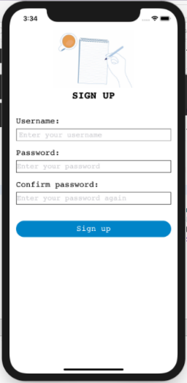

Hình ảnh 1 - Giao diện đăng ký

* Nếu đã tồn tại ít nhất 1 tài khoản trong cơ sở dữ liệu thì sau khi chạy ứng dụng, màn hình đăng nhập sẽ được hiển thị. Lúc này, ta cần nhập chính xác thông tin username và password so với trong cơ sở dữ liệu, nếu không thì ứng dụng sẽ hiển thị thông báo không thể đăng nhập.

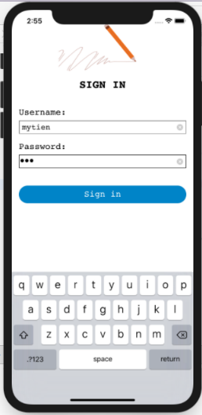

Hình ảnh 2 - Giao diện đăng nhập

* Sau khi đăng nhập (hoặc đăng ký xong, cũng tức là đã đăng nhập), thì màn hình tiếp theo được hiển thị chính là giao diện Home gồm các nút để điều hướng đến các chức năng khác nhau.

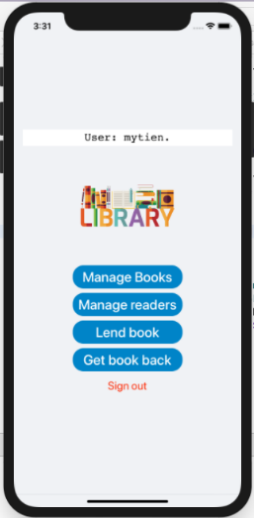

Hình ảnh 3 - Giao diện Home

1. Quản lý sách

* Tại giao diện Home, ta nhấn vào nút “Manage Books”. Khi đó, giao diện danh sách các sách thuộc về thư viện sẽ được hiển thị.

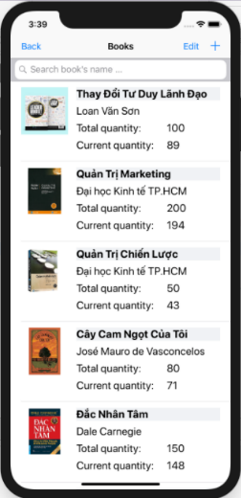

Hình ảnh 4 - Giao diện danh sách sách

* Nếu ta nhập tên sách cần tìm vào thanh SearchBar, thì danh sách sẽ hiển thị những quyển sách dựa theo tên sách đó.

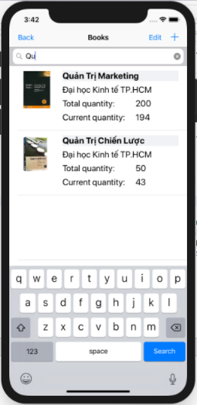

Hình ảnh 5 - Giao diện tìm kiếm sách

* Nếu ta nhấn vào một dòng thông tin sách trong danh sách, thì giao diện xem thông tin chi tiết của một quyển sách sẽ được hiển thị.

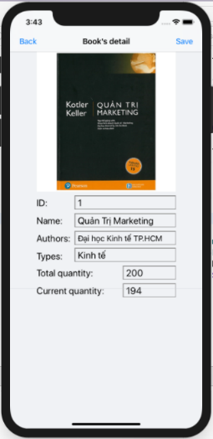

Hình ảnh 6 - Giao diện xem chi tiết sách

* Tại giao diện thông tin chi tiết sách, ta cũng có thể chỉnh sửa chính thông tin của quyển sách đó, sau đó nhấn nút Save để lưu lại hoặc nhấn nút Back để quay lại giao diện danh sách sách. Nếu thông tin mà ta sửa lại không hợp lệ, thì dòng thông báo lỗi sẽ được hiển thị ở dưới các trường dữ liệu. Đồng thời, nút “Save” sẽ bị vô hiệu hóa. Cho đến khi tất cả các dữ liệu đều hợp lệ, thì ta mới có thể nhấn nút “Save”.

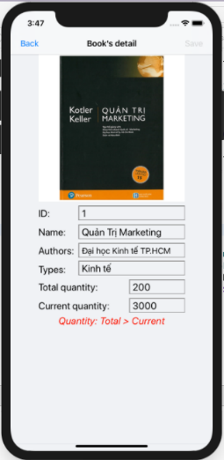

Hình ảnh 7 - Giao diện chỉnh sửa thông tin chi tiết sách

* Tại giao diện danh sách các sách thuộc về thư viện, nếu ta nhấn nút “+” (tức là chức năng “Add a new book”), thì giao diện thêm sách sẽ được hiển thị. Lúc này, ta cần nhập thông tin đầy đủ và hợp lệ cho sách sẽ được thêm vào, cuối cùng nhấn nút “Save”. Nếu có ít nhất một trường dữ liệu nhập vào không hợp lệ, thì nút “Save” sẽ bị vô hiệu hóa. Tại giao diện thêm sách, ta có thể nhấn vào hình ảnh để chọn ảnh và lưu ảnh sách.

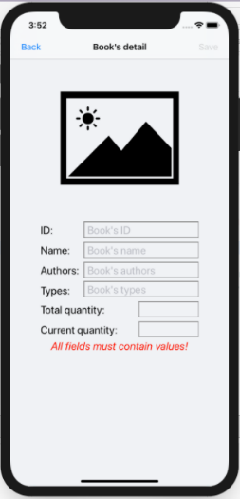

Hình ảnh 8 - Giao diện chỉnh sửa thông tin chi tiết sách

* Tại giao diện danh sách các sách thuộc về thư viện, nếu ta nhấn nút “Edit”, thì các nút sẽ được hiển thị tại từng dòng thông tin sách. Nếu ta nhấn vào các nút này rồi nhất nút “Delete” thì sách đó sẽ bị xóa hoàn toàn khỏi thư viện.

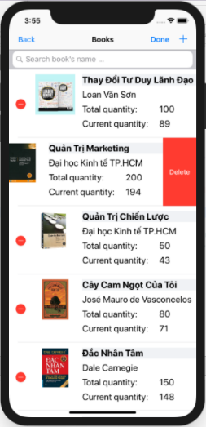

Hình ảnh 9 - Giao diện xóa sách

1. Quản lý độc giả

* Tại giao diện Home, ta nhấn vào nút “Manage Readers”. Khi đó, giao diện danh sách các độc giả sẽ được hiển thị.

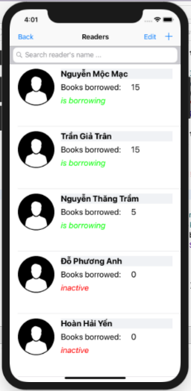

Hình ảnh 10 - Giao diện danh sách độc giả

* Nếu ta nhập tên độc giả cần tìm vào thanh SearchBar, thì danh sách sẽ hiển thị những độc giả dựa theo tên đó.

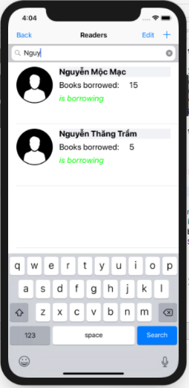

Hình ảnh 11 - Giao diện tìm kiếm độc giả

* Nếu ta nhấn vào một dòng thông tin độc giả trong danh sách, thì giao diện xem thông tin chi tiết của một độc giả sẽ được hiển thị. Thông tin chi tiết bao gồm cả thông tin các sách đang mượn, số lượng mượn của từng sách và thông tin sơ lược của sách đó.

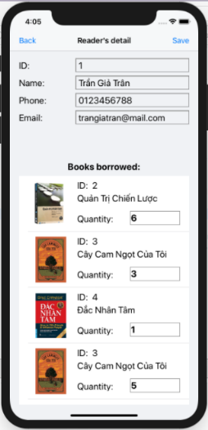

Hình ảnh 12 - Giao diện thông tin chi tiết độc giả

* Tại giao diện thông tin chi tiết độc giả, ta cũng có thể chỉnh sửa chính thông tin của độc giả đó, sau đó nhấn nút Save để lưu lại hoặc nhấn nút Back để quay lại giao diện danh sách độc giả.

1. Độc giả mượn sách

* Tại giao diện Home, ta nhấn vào nút “Lend book”. Khi đó, giao diện sẽ được hiển thị là giao diện đăng ký mượn sách cho độc giả.

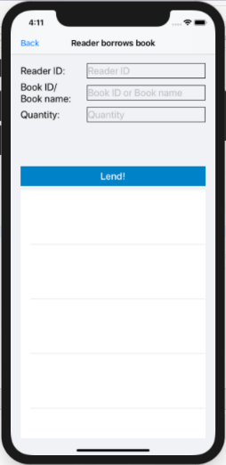

Hình ảnh 13 - Giao diện độc giả mượn sách

* Khi nhập thông tin vào các trường dữ liệu, ta cần nhập:
  + ID của người dùng muốn mượn sách.
  + ID hoặc tên của sách cần mượn.
  + Số lượng sách mà người dùng muốn mượn.
* Nếu ta nhập ID của người dùng không tồn tại, thì xuất hiện thông báo lỗi “Reader ID doesn’t exist!”.

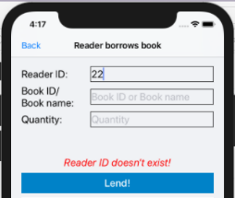

* Sau khi nhập ID của người dùng cần mượn sách, nếu ta nhập ID hoặc tên của sách cần mượn thì thông tin của sách cần mượn đó sẽ được hiển thị ở dưới bảng danh sách. Nếu ID hoặc tên sách không tồn tại thì bảng danh sách sẽ không hiển thị bất cứ cái gì.

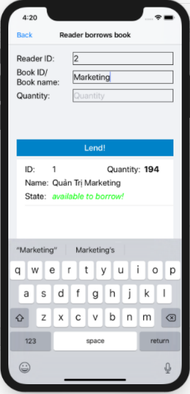

Hình ảnh 14 - Giao diện độc giả mượn sách theo ID hoặc tên sách

* Sau khi nhập ID của người dùng cần mượn sách và sách cần mượn, ta mới nhập số lượng của sách đó. Nếu ta nhập số lượng muốn mượn mà lớn hơn số lượng hiện có của sách cần mượn, thì thông báo lỗi sẽ hiển thị là “Quantity must be less than …!”.

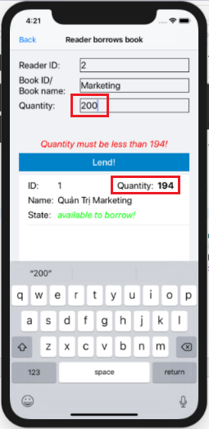

Hình ảnh 15 - Giao diện độc giả muốn mượn sách quá số lượng sách hiện có

* Sau khi nhập thông tin đầy đủ và hợp lệ cho người dùng mượn sách, ta nhấn nút “Lend!” để xác nhận cho mượn. Lúc này, thông tin sách mượn của người dùng đó sẽ được cập nhật, đồng thời số lượng sách hiện có của sách đó trong thư viện sẽ bị giảm đi dựa theo số lượng mà người dùng đó mượn.

|  |  |
| --- | --- |
| Bước 1: Nhập thông tin phiếu mượn sách | Bước 2: Sau khi nhấn nút “Lend!”, thông tin các sách mượn của người dùng sẽ được cập nhật, số lượng hiện có của sách đó cũng bị thay đổi. |
| 2  Hình ảnh 16 - Giao diện độc giả mượn sách cụ thể | 3  Hình ảnh 17 - Giao diện độc giả mượn sách cụ thể thành công |

* Sau khi nhập ID hoặc tên sách mượn, thì tại danh sách các sách muốn mượn ở bảng danh sách bên dưới với số lượng mà thư viện hiện đang có. Nếu số lượng bằng 0, thì tức là không còn sách để mượn, xuất hiện dòng thông báo “Unavailable to borrow!”.

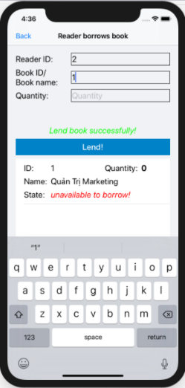

Hình ảnh 18 - Giao diện mượn sách đã hết

1. Độc giả trả sách

* Tại giao diện Home, ta nhấn vào nút “Get book back”. Khi đó, giao diện sẽ được hiển thị là giao diện thực hiện việc trả sách cho độc giả.

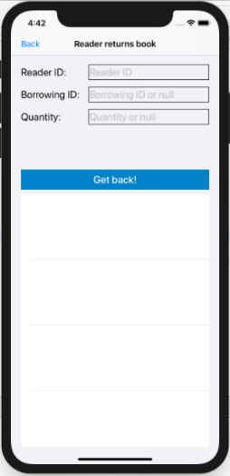

Hình ảnh 19 - Giao diện độc giả trả sách

* Khi nhập thông tin vào các trường dữ liệu, ta cần nhập:
  + ID của người dùng muốn trả sách.
  + ID của phiếu mượn sách. Để biết được ID này, thì trước đó ta chỉ cần nhập ID của người dùng muốn trả sách, sau đó danh sách các phiếu mượn sẽ được hiển thị ở bên dưới bảng danh sách.
  + Số lượng sách mà người dùng muốn trả.
* Nếu ta nhập ID của người dùng không tồn tại, thì xuất hiện thông báo lỗi “Reader ID doesn’t exist!”.

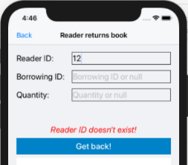

* Sau khi nhập ID của người dùng cần trả sách, thì danh sách các phiếu mượn sách của người dùng đó sẽ được hiển thị tại bảng danh sách bên dưới. Mỗi phiếu mượn bao gồm các thông tin như ảnh sách, tên sách, ID của phiếu mượn, ID của sách và số lượng mà người dùng đó đang mượn.

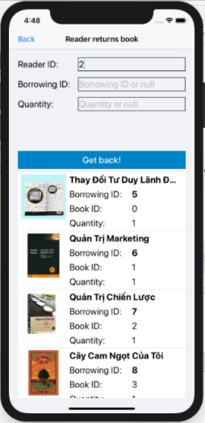

Hình ảnh 20 - Giao diện độc giả trả sách và xem những sách đang mượn

* Nếu ta bỏ trống 2 trường “Borrowing ID” (ID của phiếu mượn) và “Quantity” (số lượng mượn) thì nghĩa là người dùng muốn trả toàn bộ sách mà người đó đã mượn. Khi đó, ta nhấn “Get back!”, thì toàn bộ phiếu mượn sẽ bị xóa và tất cả sách sẽ được trả về thư viện bằng cách cập nhật lại số lượng hiện có của chúng.

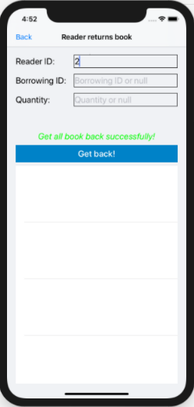

Hình ảnh 21 - Giao diện độc giả trả toàn bộ sách đang mượn

* Nếu ta nhập đầy đủ cả 2 trường “Borrowing ID” (ID của phiếu mượn) và “Quantity” (số lượng mượn) thì nghĩa là người dùng muốn trả một quyển sách cụ thể nào đó. Nếu ta nhấn nút “Get back!” để xác nhận trả sách. Lúc này, thông tin phiếu mượn của người dùng đó sẽ được cập nhật, đồng thời số lượng sách hiện có của sách đó trong thư viện sẽ được tăng lên dựa theo số lượng mà người dùng đó trả.

|  |  |
| --- | --- |
| Bước 1: Nhập thông tin người dùng cần trả và ID của phiếu trả sách, số lượng cần trả. | Bước 2: Sau khi nhấn nút “Get back!”, thông tin số lượng trong phiếu mượn của người dùng sẽ được cập nhật. |
| 2  Hình ảnh 22 - Giao diện độc giả trả sách cụ thể | 3  Hình ảnh 23- Giao diện độc giả trả sách cụ thể thành công |

## 4.2 Các kết luận và kiến nghị

* Những điểm đã làm được:
  + Đăng nhập, đăng xuất, đăng ký.
  + Xem danh sách sách và thông tin chi tiết 1 quyển sách.
  + Thêm/Xóa/Cập nhật thông tin sách trong thư viện.
  + Xem danh sách độc giả và thông tin chi tiết 1 độc giả.
  + Thêm/Xóa/Cập nhật thông tin độc giả trong thư viện.
  + Cho độc giả mượn sách.
  + Cho độc giả trả sách.
* Những điểm chưa làm được:
  + Chức năng cho người dùng trả nhiều sách cùng một lúc (không phải trả toàn bộ).
  + Chức năng tìm kiếm nâng cao bằng cách lọc dữ liệu (Filter): theo loại sách, theo tác giả, theo số lượng mượn từ nhiều nhất đến thấp nhất.
* Các chức năng bổ sung nếu có thêm thời gian:
  + Chức năng đổi mật khẩu người dùng.
  + Chức năng xem thông tin chi tiết tài khoản.
  + Chức năng cho phép admin tạo thêm tài khoản admin khác.
  + Kiểm soát thời hạn mượn sách của độc giả.
  + Quản lý nhiều thư viện sách khác nhau.
  + Phân trang danh sách sách hoặc danh sách người dùng được hiển thị.
  + Thống kê:
    - Danh sách những độc giả cùng mượn sách nào đó.
    - Danh sách những độc giả đang nợ sách.
    - Danh sách những độc giả không mượn sách nào.
    - Danh sách những sách không có ai mượn.

# PHỤ LỤC

Source code: <https://github.com/TranThiHoaiTrang/project-IOS>

# TÀI LIỆU THAM KHẢO